Lab 2: Làm quen với Linux – Môi trường CLI

1. Thực hiện các lệnh

a. $ ls
- Ý nghĩa: liệt kê file/thư mục hiện tại.

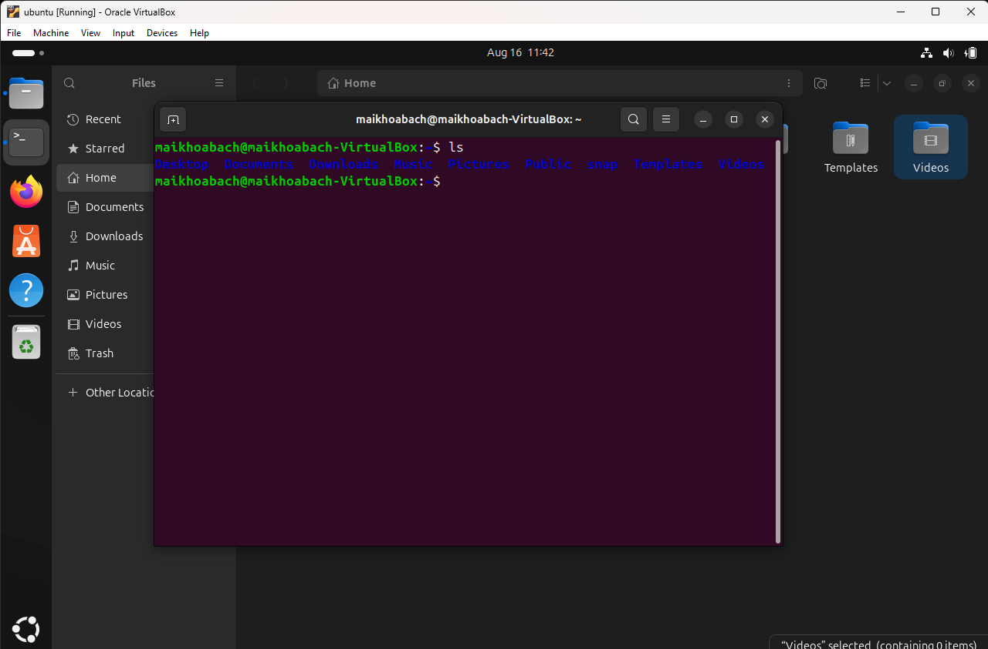
Hình 1: Thực hiện lệnh $ ls

b. $ ls -a
- Ý nghĩa: liệt kê file/thư mục ẩn ở đường dẫn hiện tại (bắt đầu bằng .)

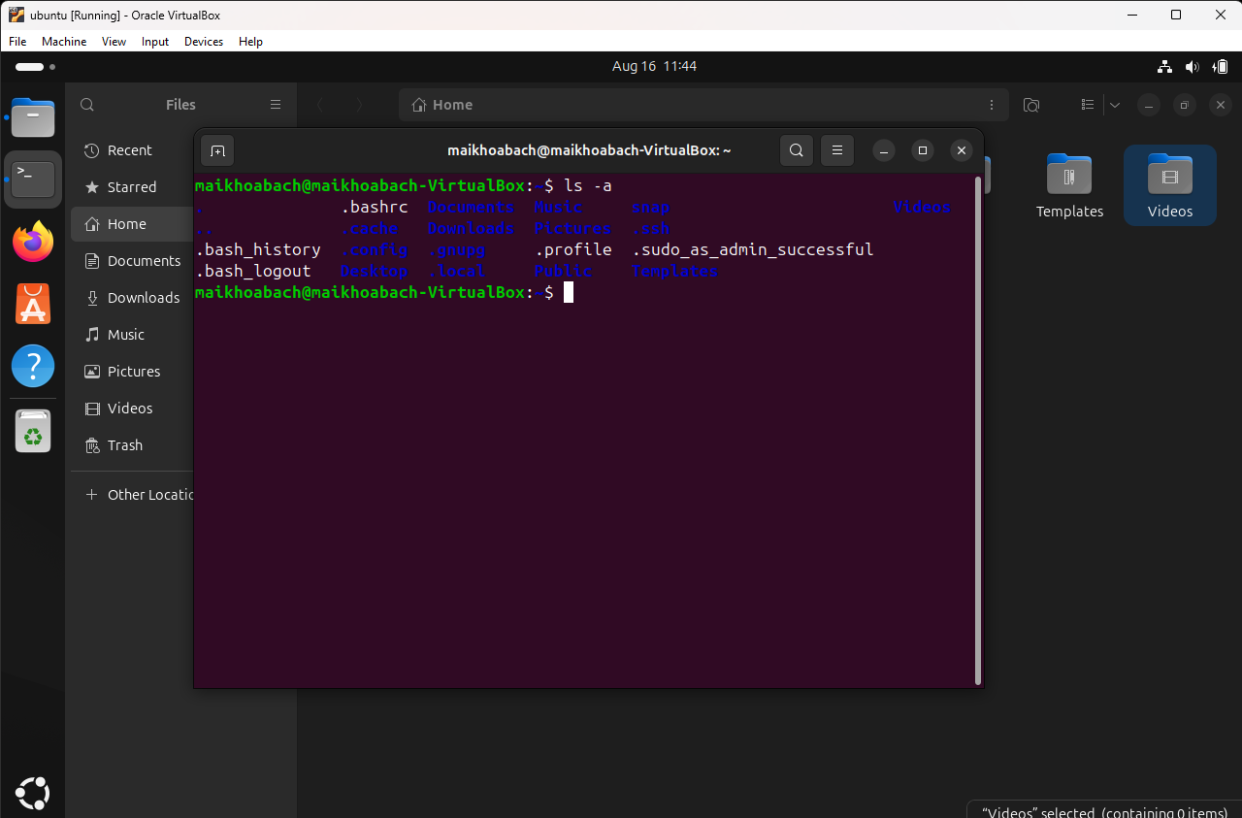
Hình 2: Thực hiện lệnh $ ls -a

c. $ ls -l $HOME
- Ý nghĩa: liệt kê dạng đầy đủ trong thư mục HOME, cột đầu cho biết phân quyền.

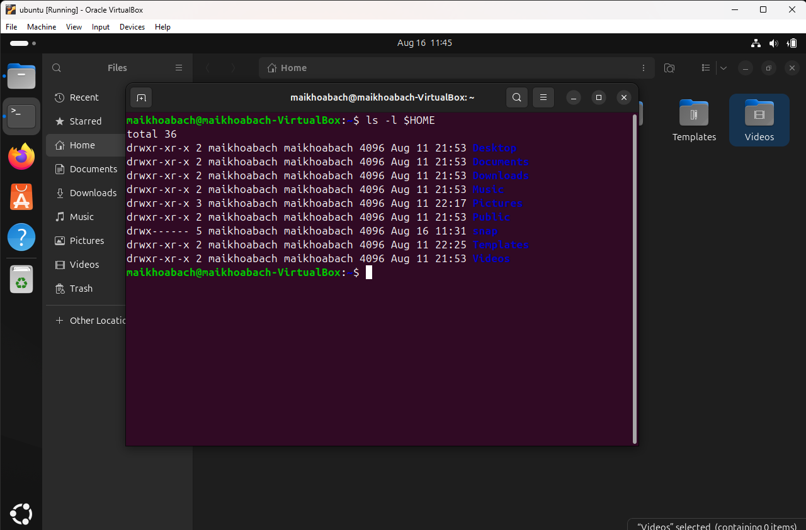
Hình 3: Thực hiện lệnh $ ls -l $HOME

d. $ pwd
- Ý nghĩa: in đường dẫn thư mục hiện tại.

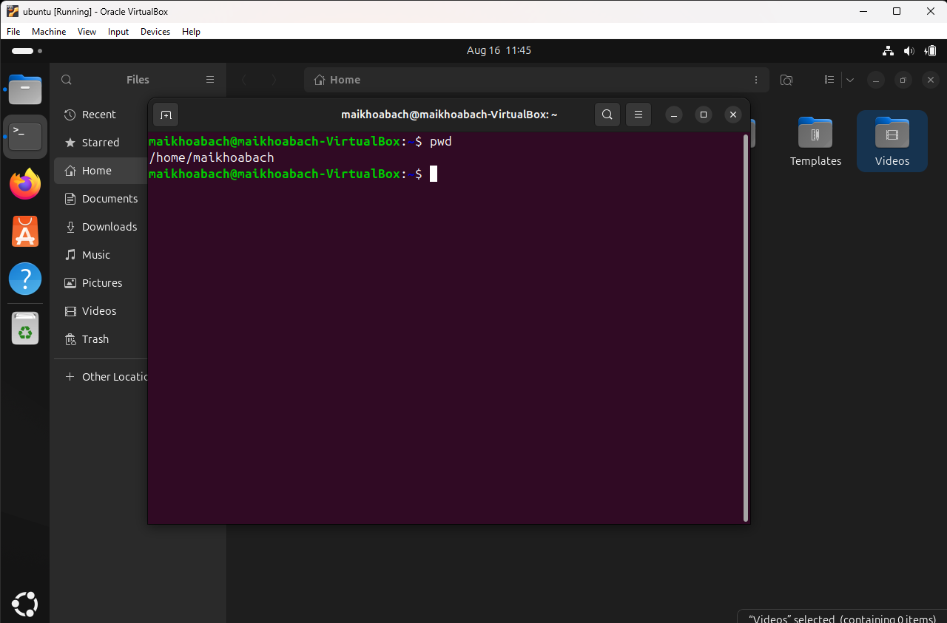
Hình 4: Thực hiện lệnh $ pwd

e. $ uname
- Ý nghĩa: in thông tin kernel.

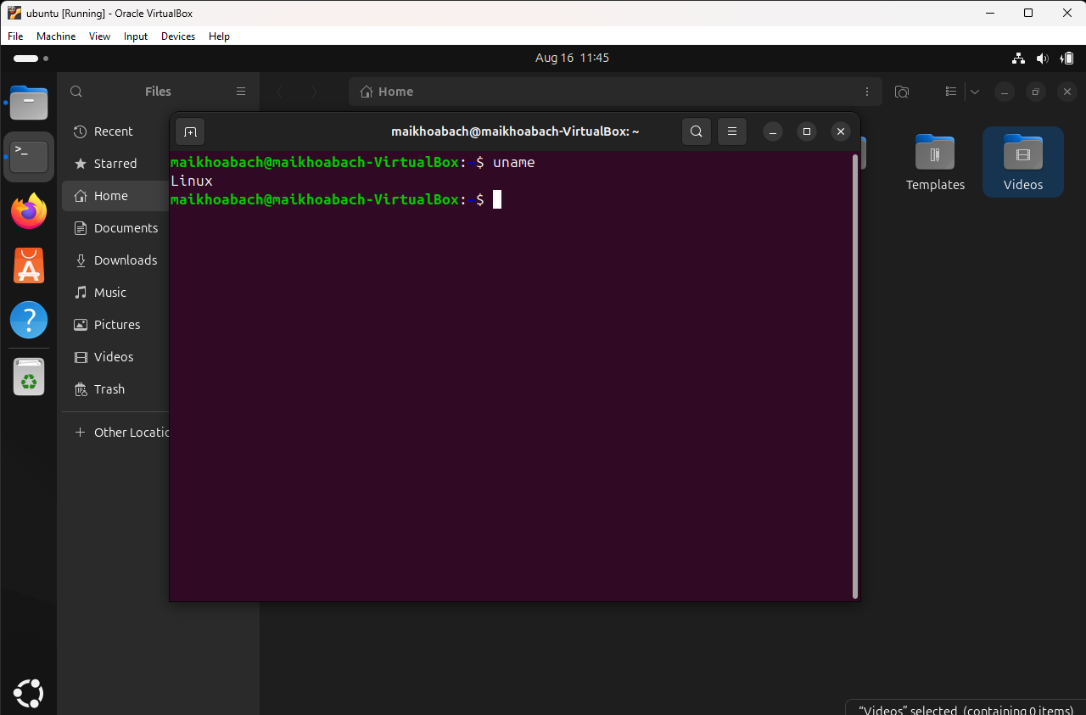
Hình 5: Thực hiện lệnh $ uname

f. $ uname -a
- Ý nghĩa: in thông tin chi tiết kernel, host, kiến trúc,...

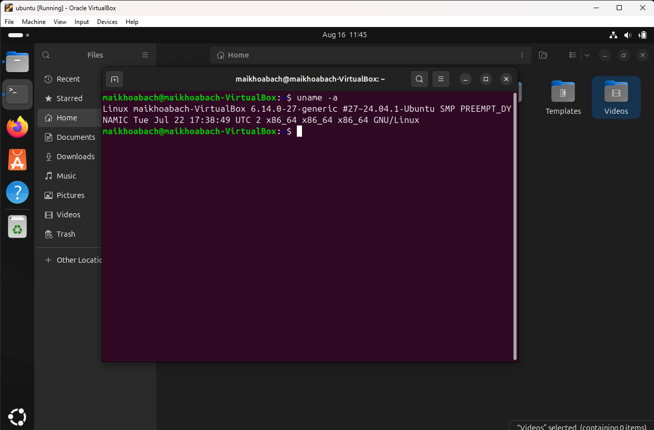
Hình 6: Thực hiện lệnh $ uname -a

g. $ lsb_release -a
- Ý nghĩa: thông tin distro.

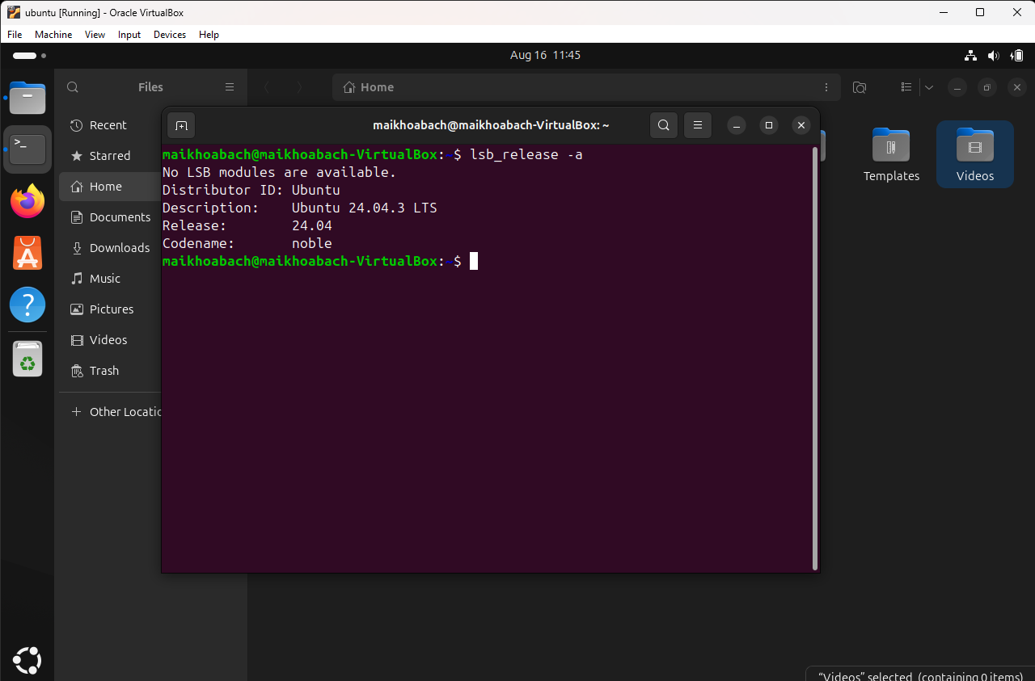
Hình 7: Thực hiện lệnh $ lsb_release -a

h. $ cat /etc/*release
- Ý nghĩa: thông tin distro.

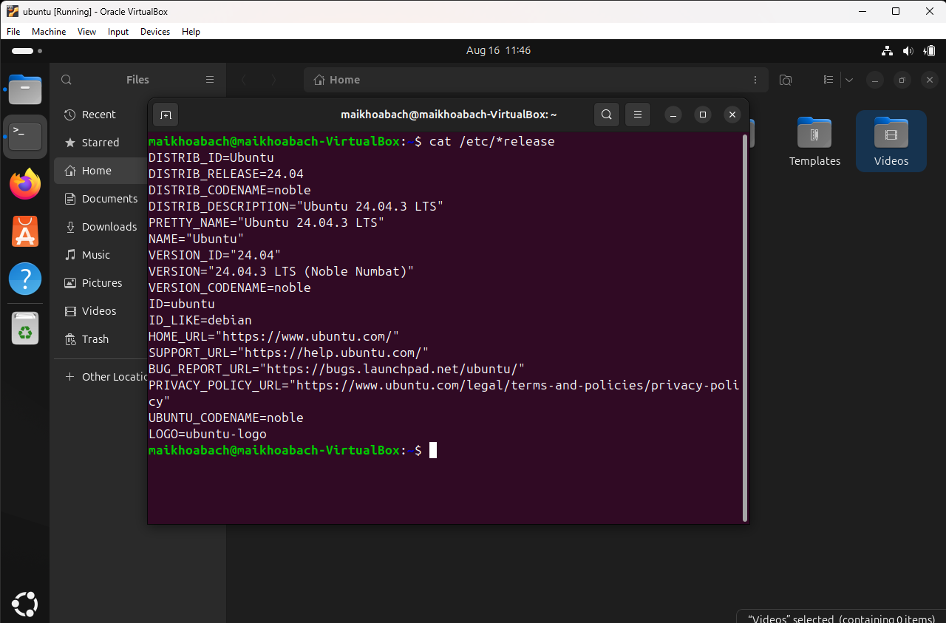
Hình 8: Thực hiện lệnh $ cat /etc/*release

i. $ date
- Ý nghĩa: in ngày giờ mặc định.

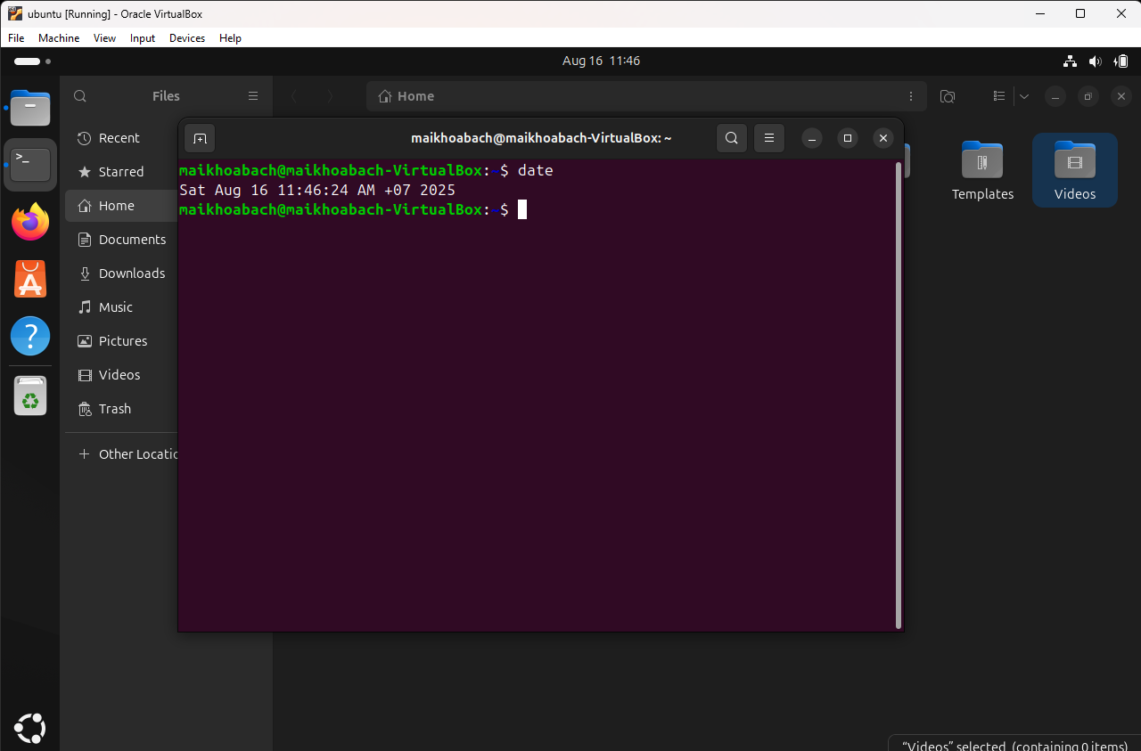
Hình 9: Thực hiện lệnh $ date

j. $ date +'%d/%m/%y'
- Ý nghĩa: in ngày giờ với định dạng tùy chỉnh.

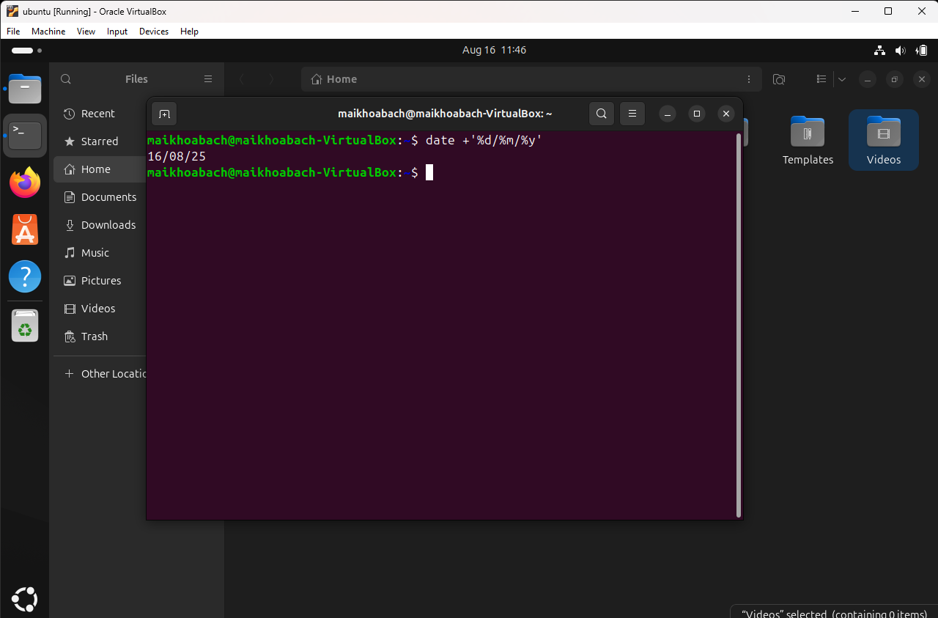
Hình 10: Thực hiện lệnh $ date + ‘%d/%m/%y’

k. $ date +'%A, %B %d, %Y'
- Ý nghĩa: in ngày giờ với định dạng tùy chỉnh.

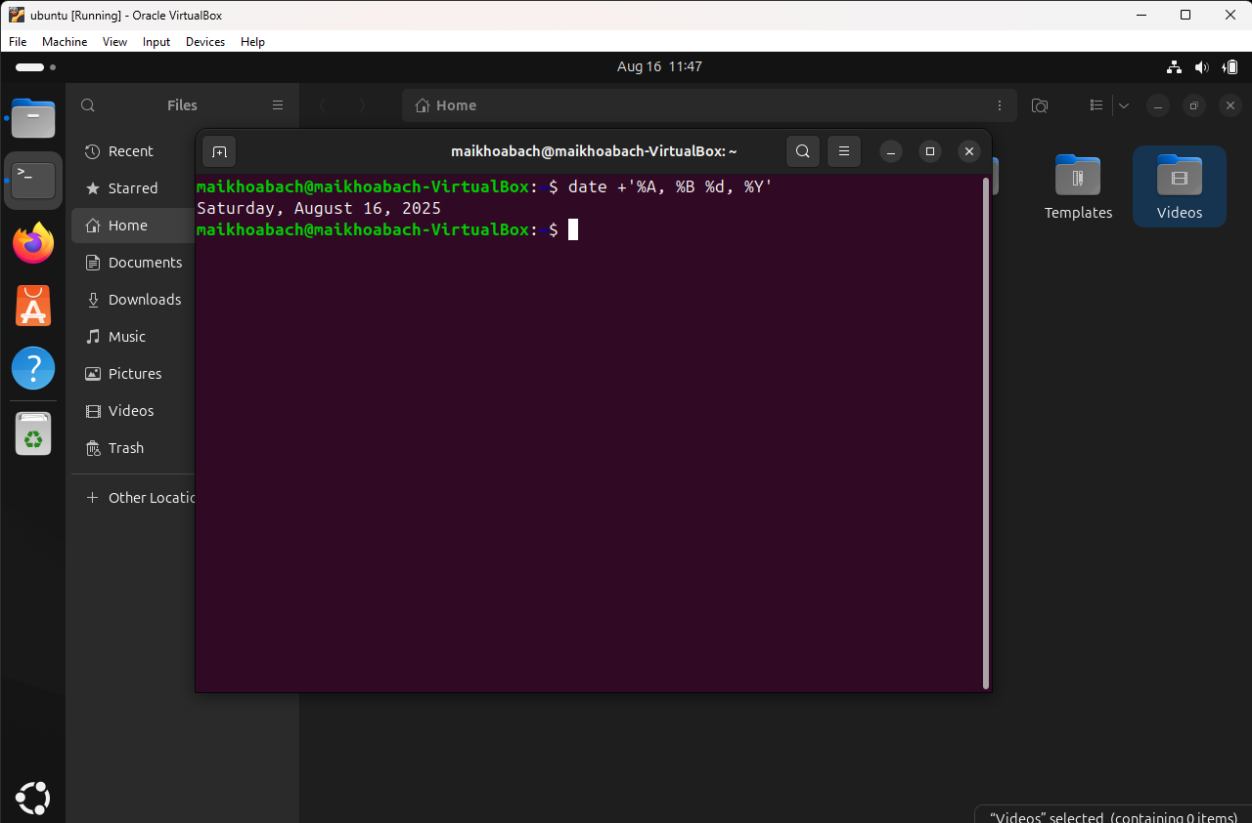
Hình 11: Thực hiện lệnh $ date + ‘%A, %B %d, %Y’

l. $ id
- Ý nghĩa: hiển thị UID/GID và nhóm của mình.

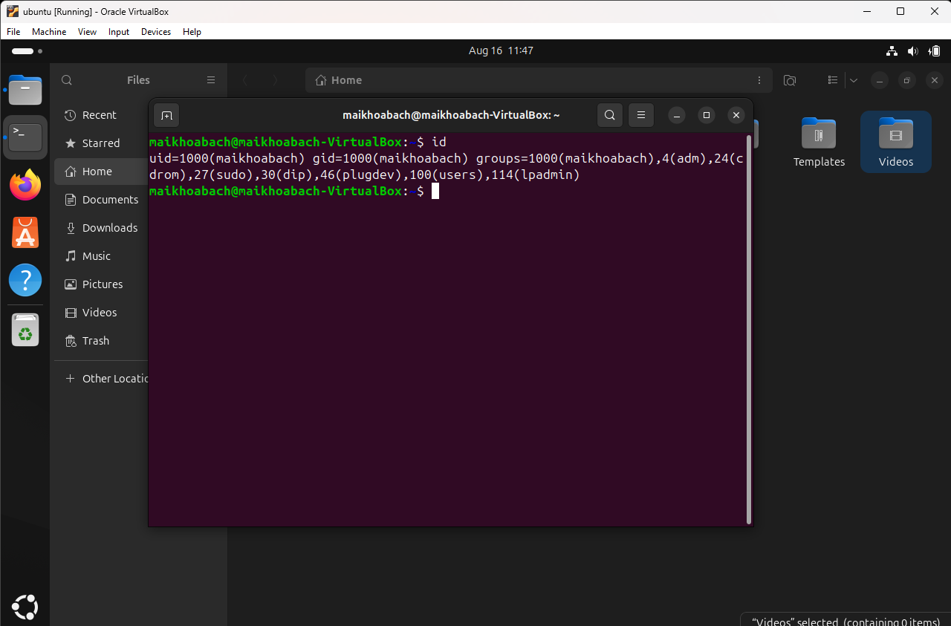
Hình 12: Thực hiện lệnh $ id

m. $ who
- Ý nghĩa: hiển thị ai đang đăng nhập

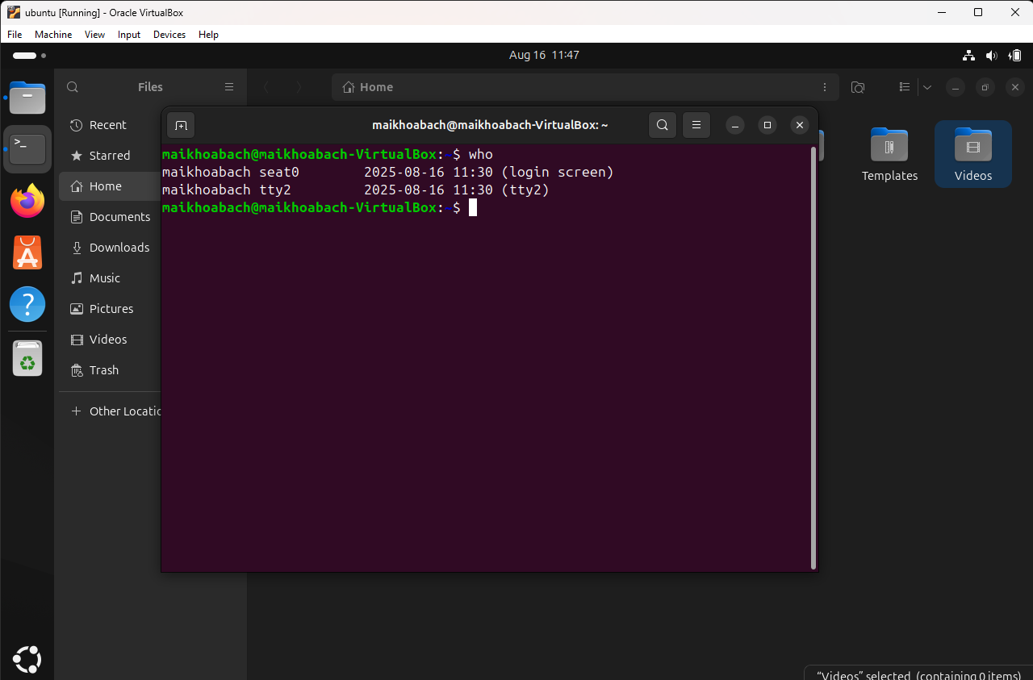
Hình 13: Thực hiện lệnh $ who

n. $ history
- Ý nghĩa: hiển thị toàn bộ lịch sử lệnh

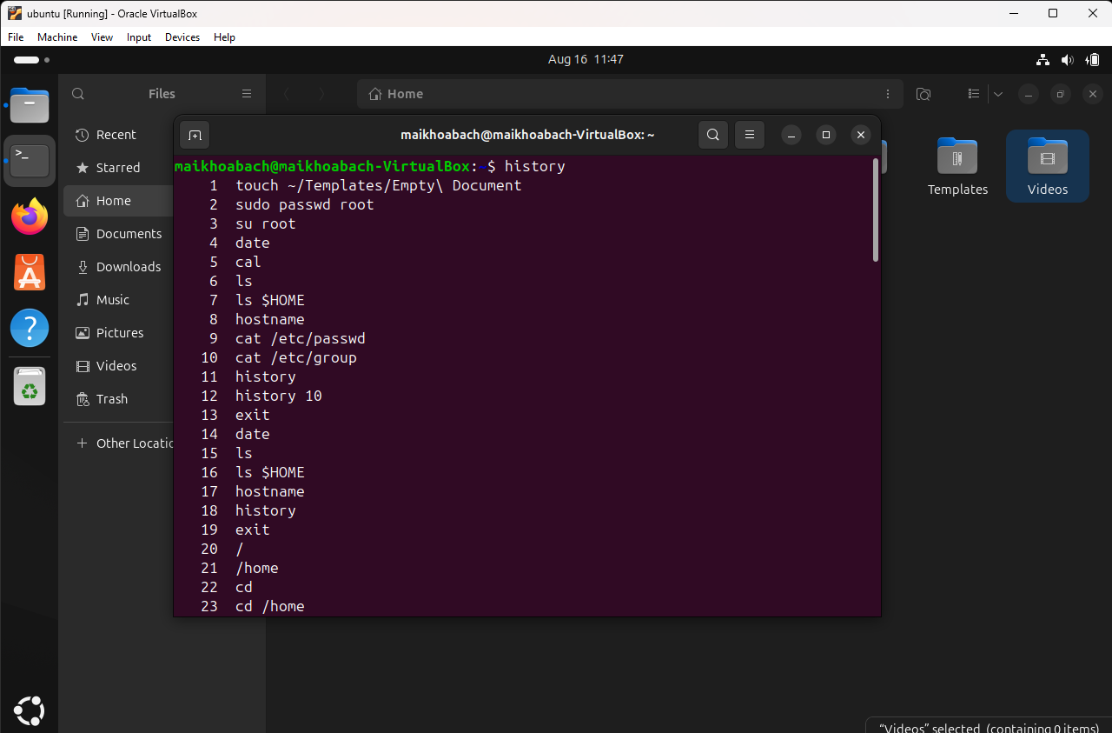
Hình 14: Thực hiện lệnh $ history

o. $ history 10
- Ý nghĩa: hiển thị lịch sử 10 lệnh gần nhất

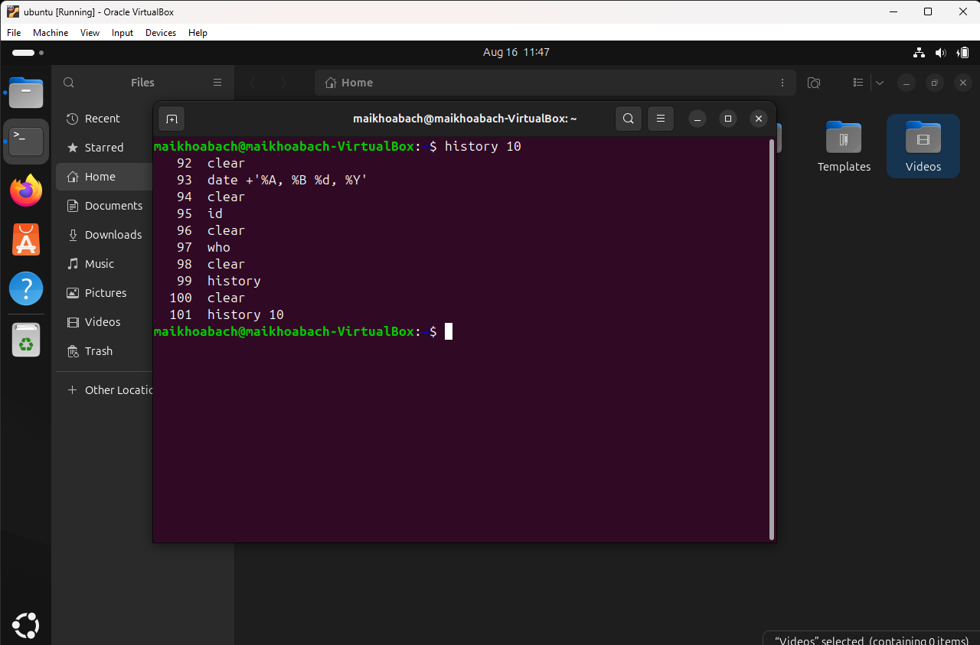
Hình 15: Thực hiện lệnh $ history 10

2. Thao tác với hệ thống tập tin trên Ubuntu

a. Chuyển đến thư mục gốc /

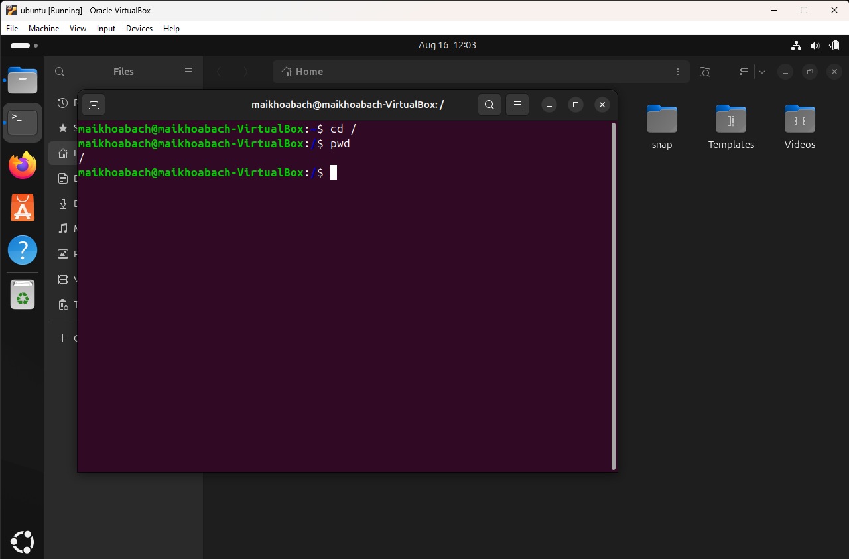
Hình 16: Chuyển đến thư mục gốc

b. Xem thông tin về các thư mục trực thuộc dạng cơ bản, dạng danh sách đầy đủ; ghi lại chức năng của một số thư mục quan trọng.

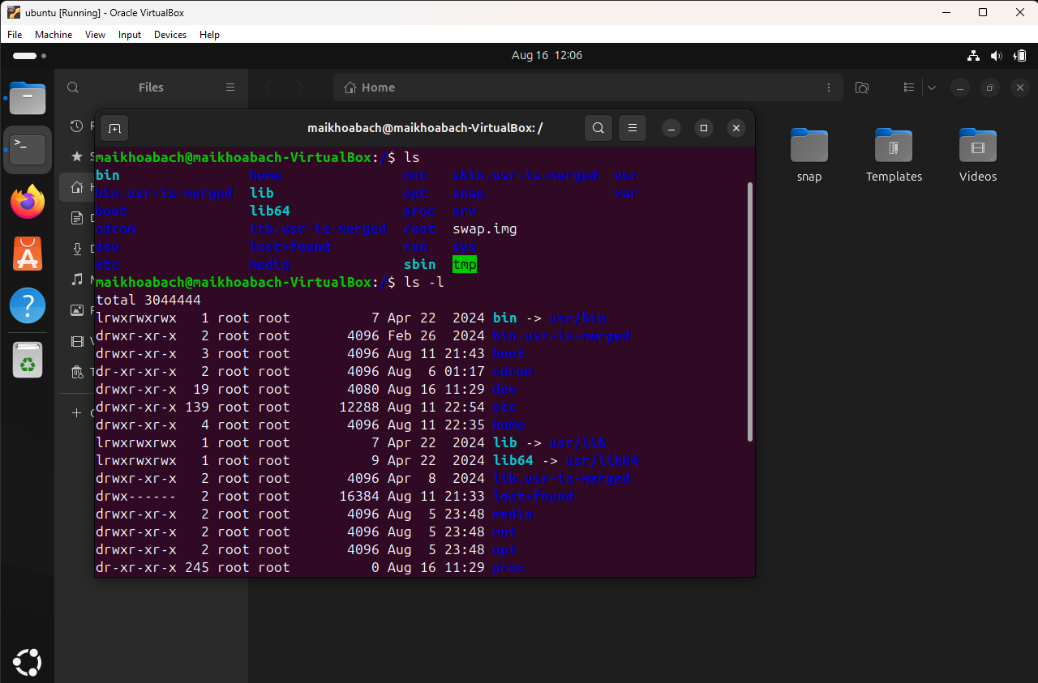
Hình 17: Xem thông tin của thư mục gốc

Một số thư mục quan trọng:
- /bin, /sbin: chương trình hệ thống (thiết yếu).
- /etc: cấu hình hệ thống.
- /home: home của người dùng thường.
- /root: home của root.
- /var: dữ liệu thay đổi thường xuyên (log, spool…).
- /tmp: tạm thời (ai cũng ghi được).
- /usr: ứng dụng và thư viện người dùng.

c. Tạo thư mục mới, tên là testinroot

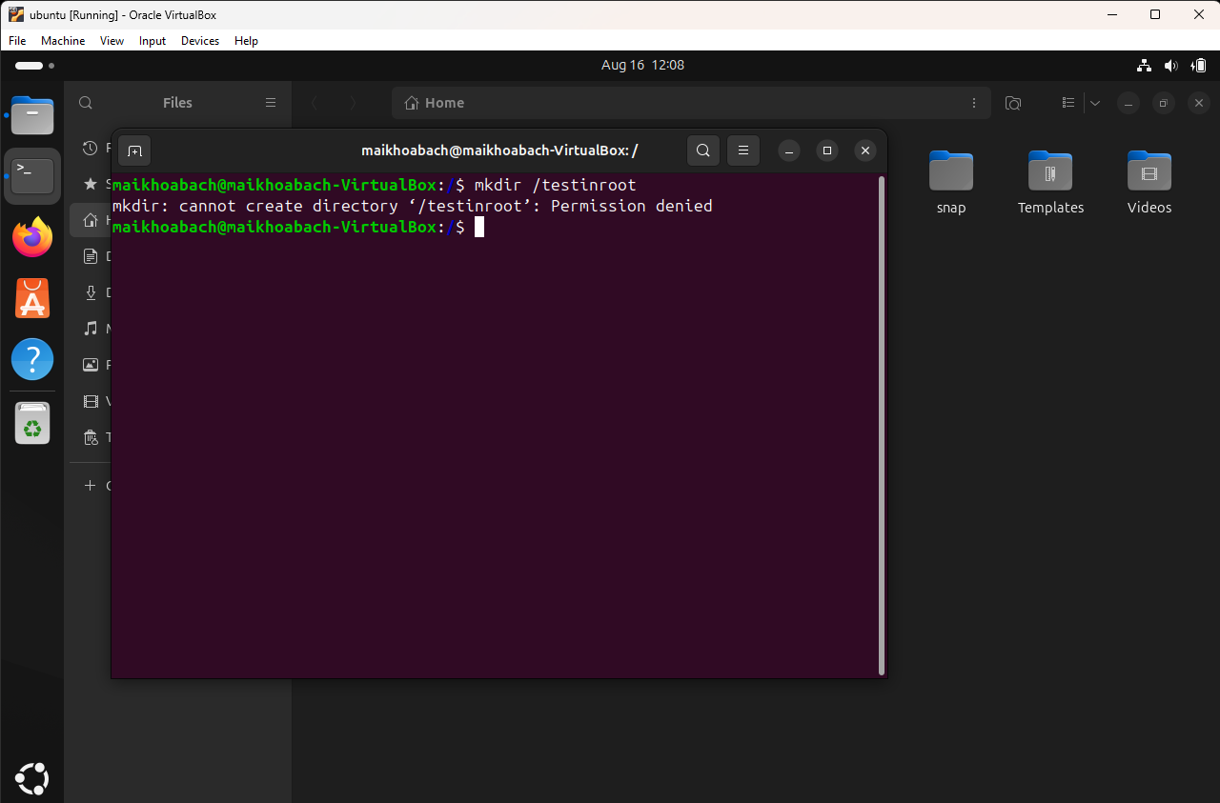
Hình 18: Tạo thư mục mới trong root
- Không tạo được do / thuộc root, user thông thường không có quyền write.

d. Chuyển đến thư mục /home

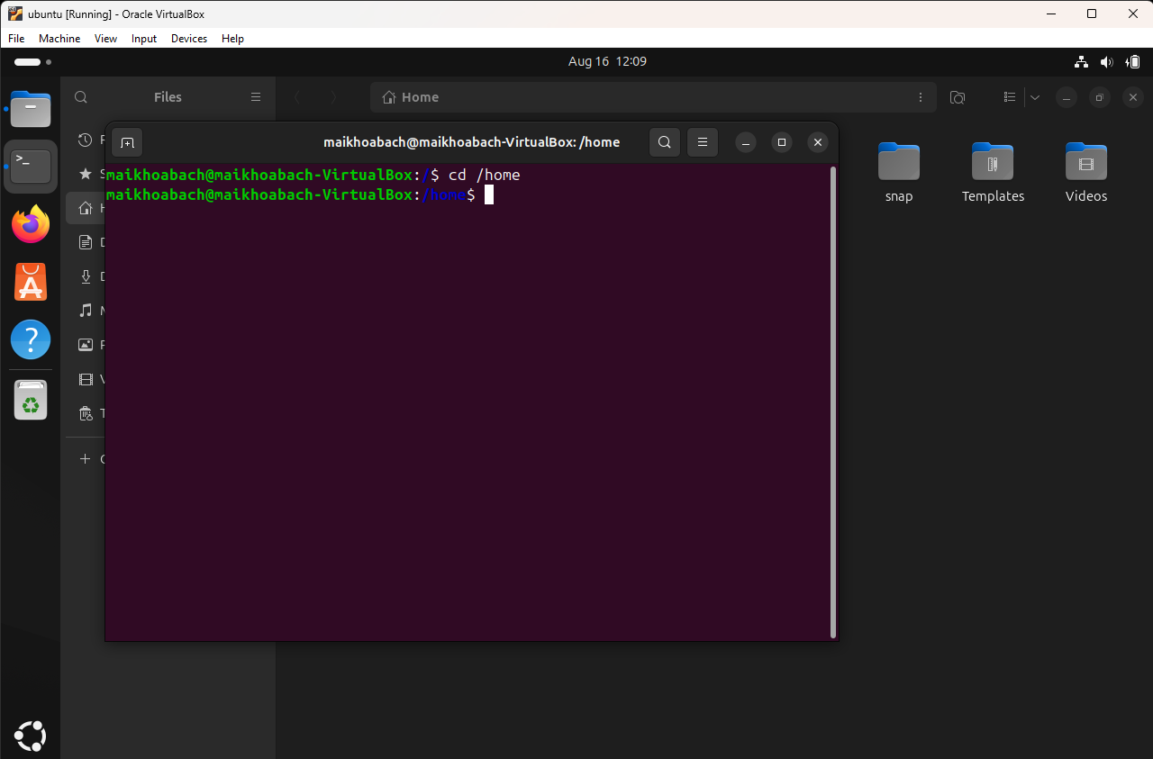
Hình 19: Chuyển đến thư mục /home

e. Tạo thư mục mới, tên là testinhome

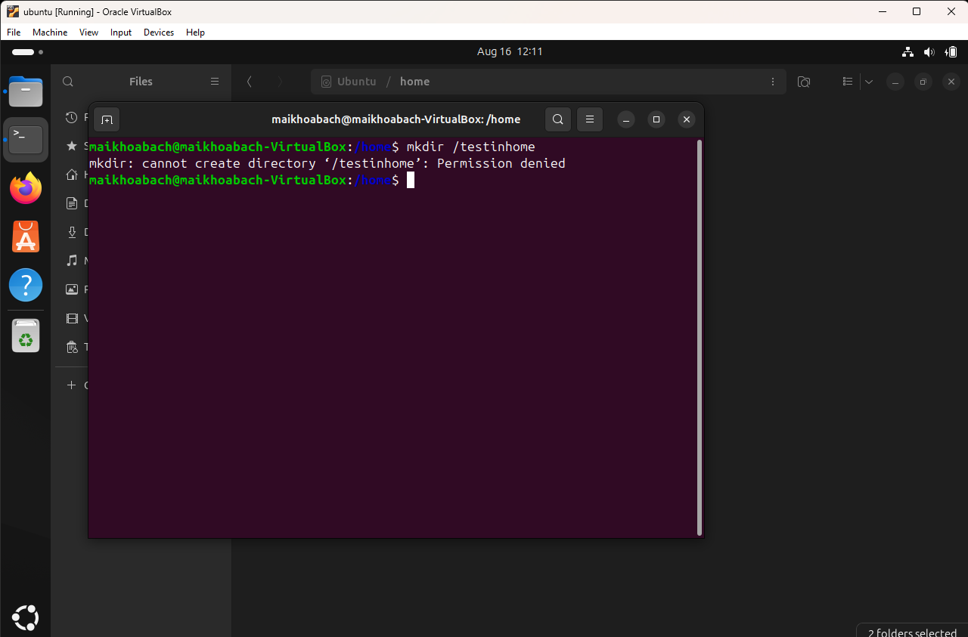
Hình 20: Tạo thư mục mới trong /home

f. Chuyển đến thư mục home của người sử dụng

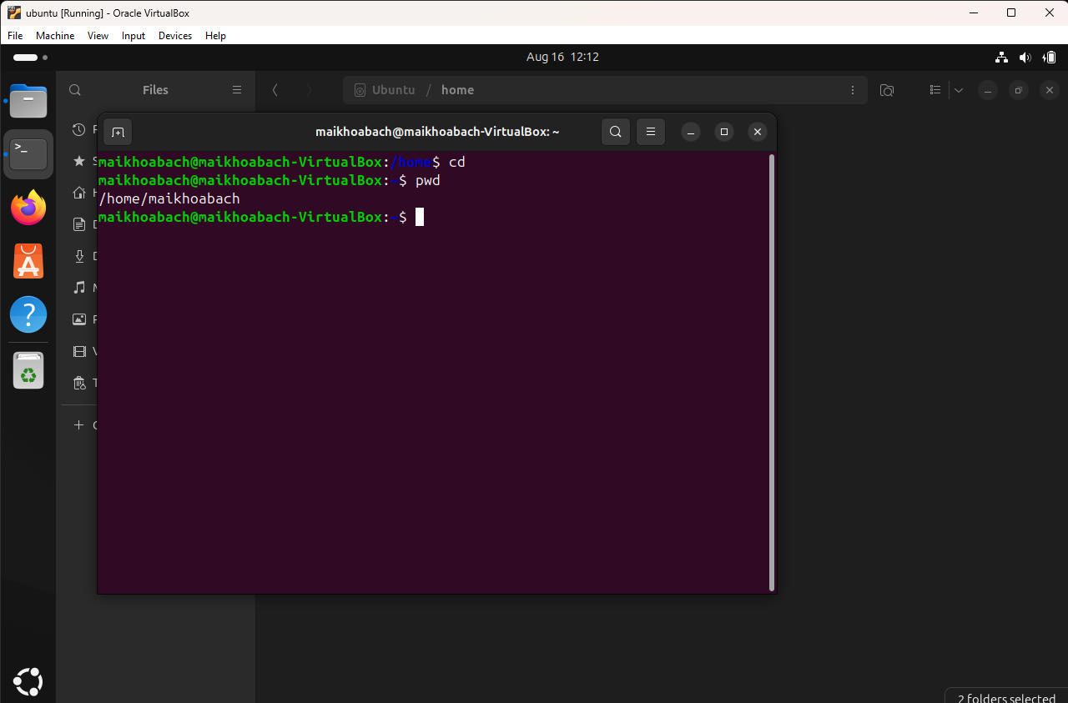
Hình 21: Chuyển đến thư mục home của người sử dụng

g. Xem thông tin về tập tin và thư mục, dạng thông thường, dạng một cột, dạng đầy đủ thông tin

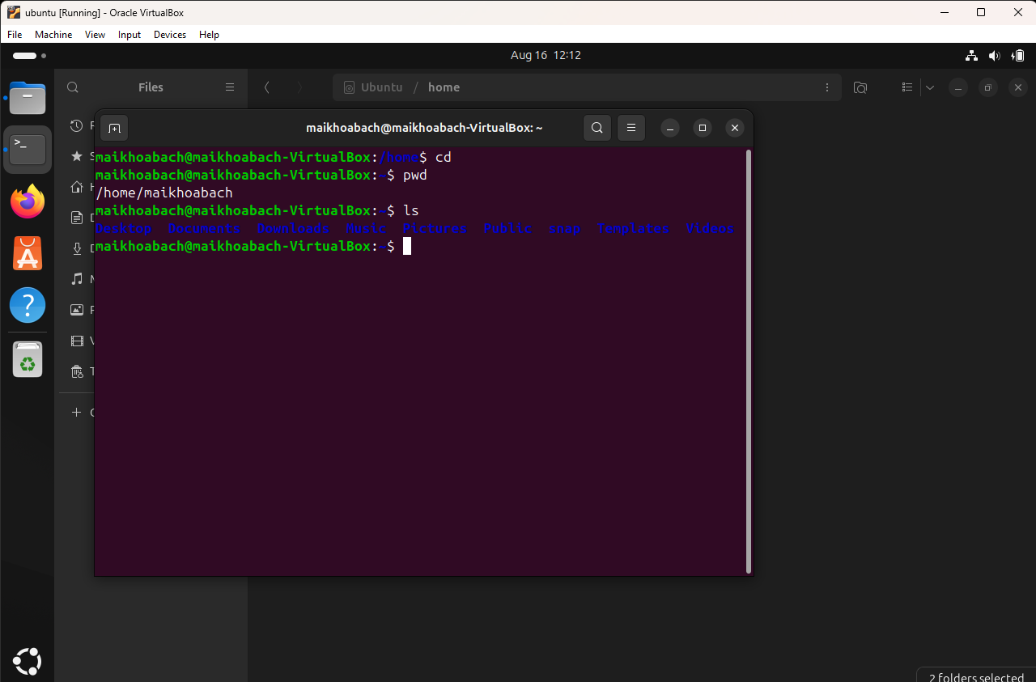
Hình 22: Xem thông tin thư mục /home/maikhoabach dang thường

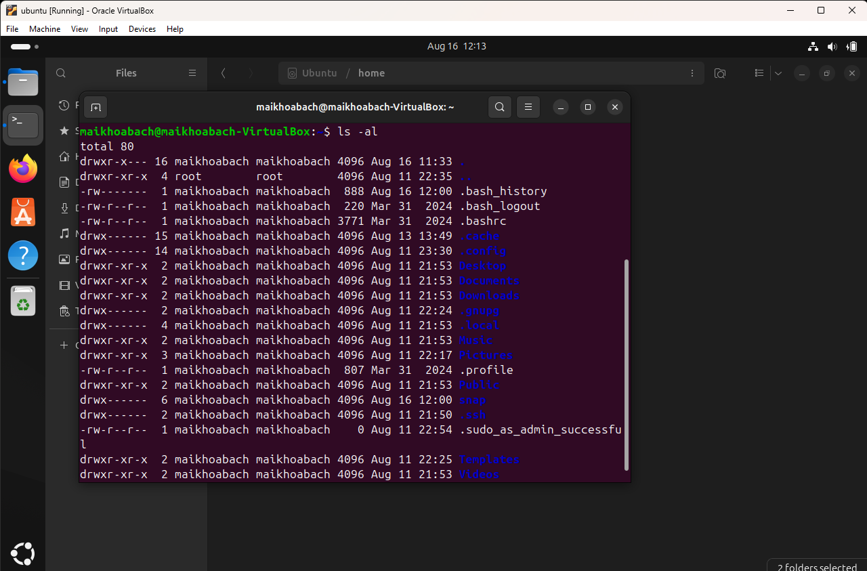
Hình 23: Xem thông tin thư mục /home/maikhoabach dạng đầy đủ

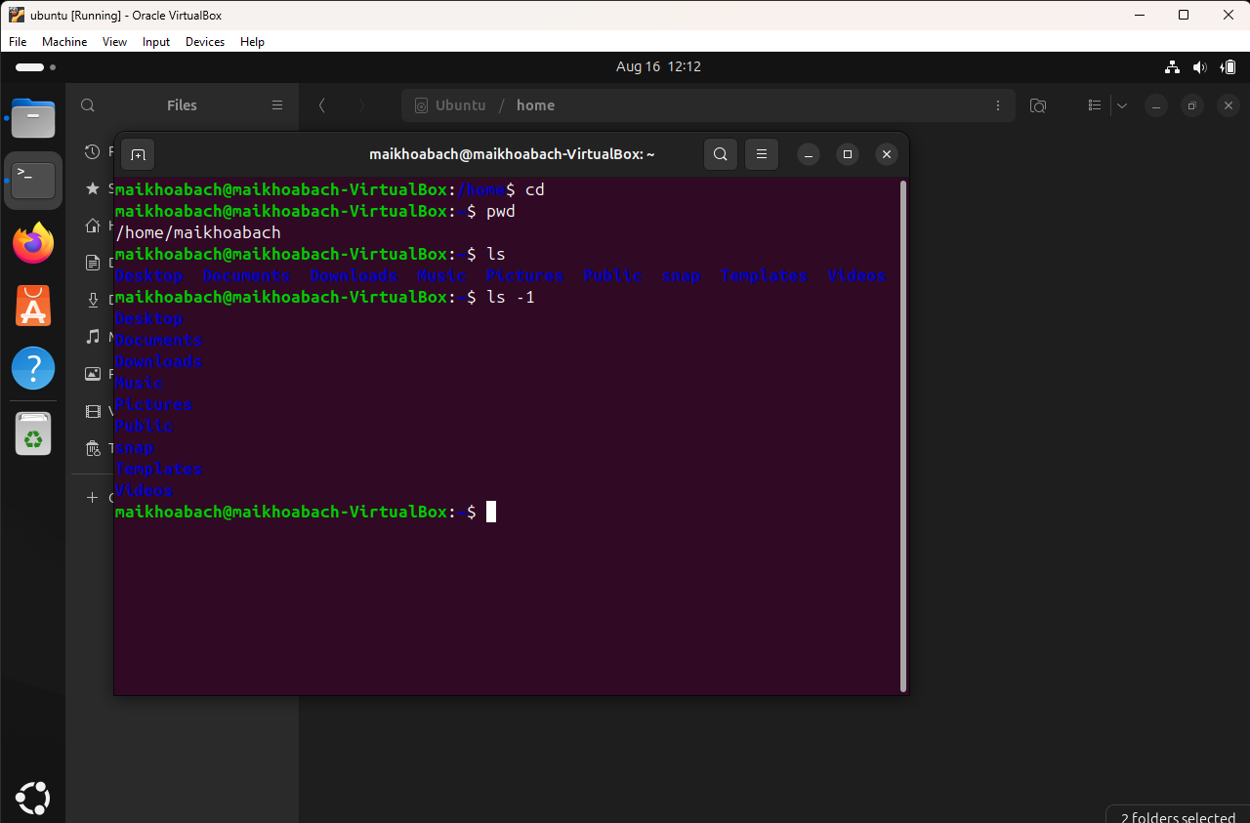
Hình 24: Xem thông tin thư mục /home/maikhoabach dạng 1 cột

h. Tạo thư mục mới, tên là testinmyhome
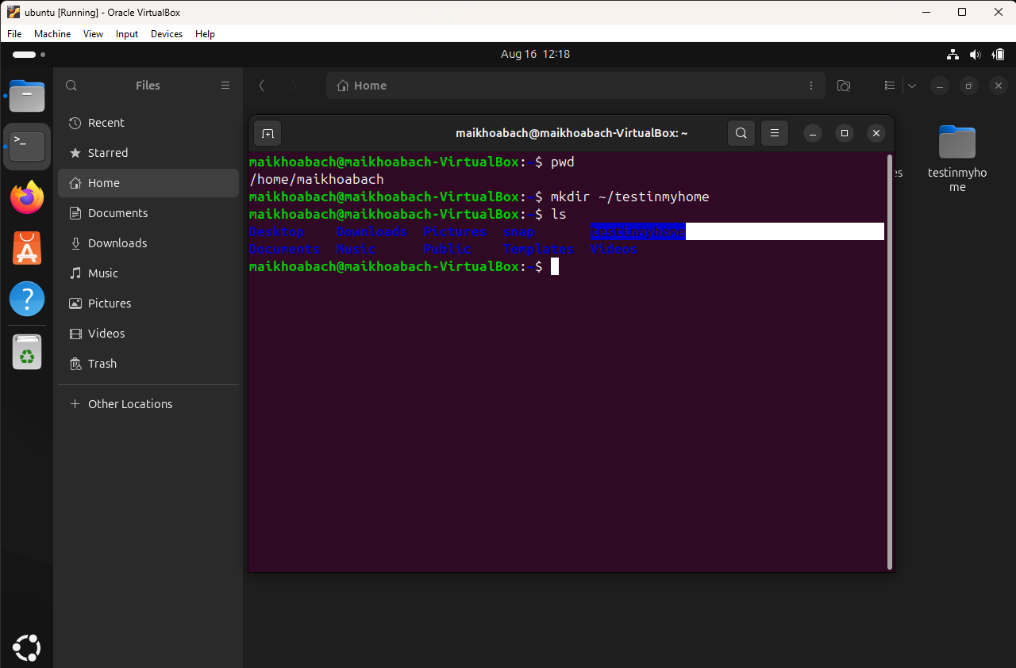
Hình 25: Tạo thư mục mới ở /home/maikhoabach

i. Tạo thư mục baitapLinux trong testinmyhome

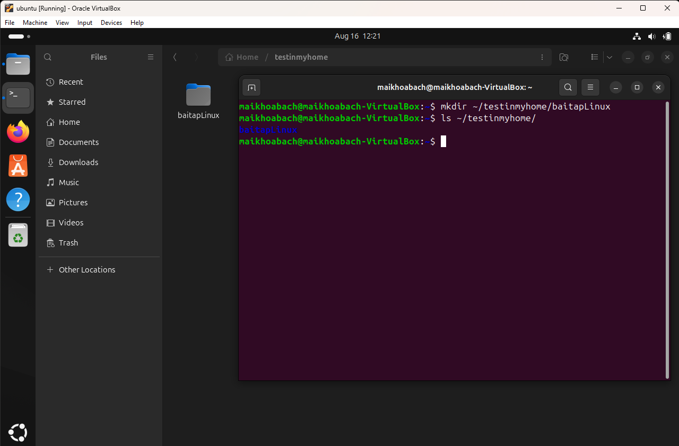
Hình 26: Tạo thư mục baitapLinux trong testinmyhome

j. Tạo 4 thư mục Lab1, Lab2, Lab3, Lab4 trong baitapLinux

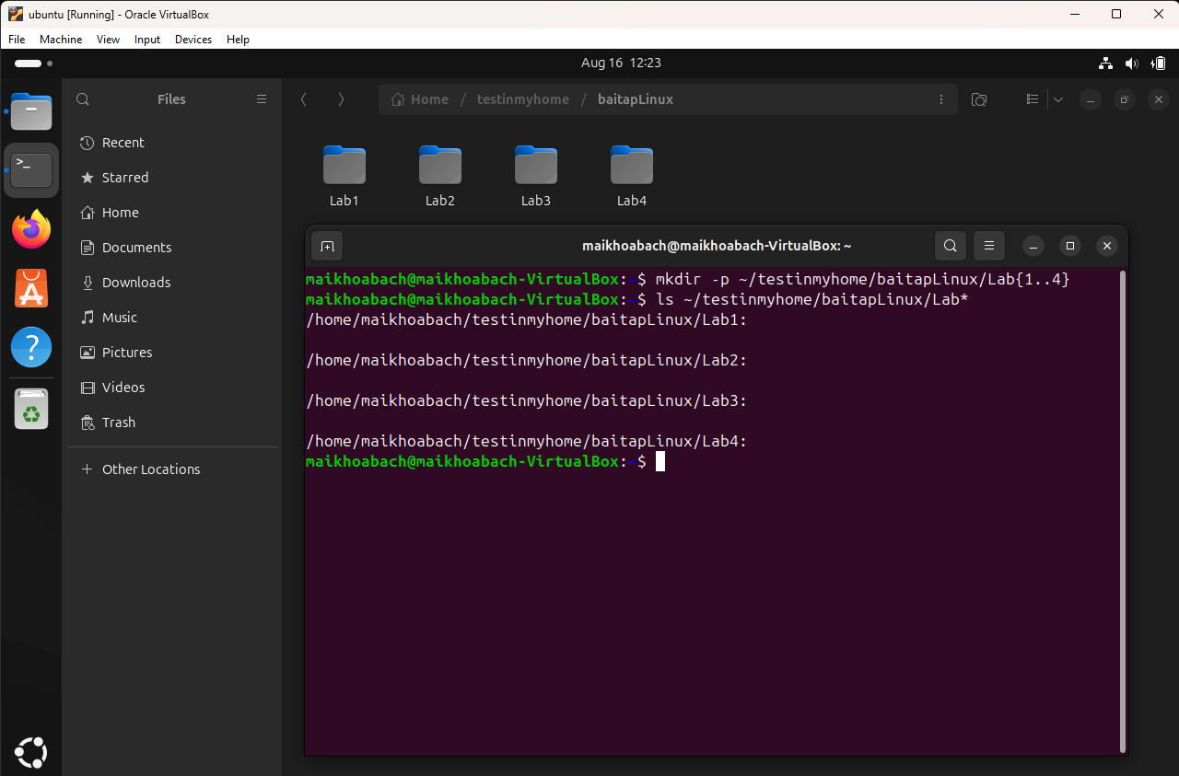
Hình 27: Tạo 4 thư mục Lab1, Lab2, Lab3, Lab4 trong baitapLinux

k. Copy thư mục baitapLinux ra thư mục chủ của em

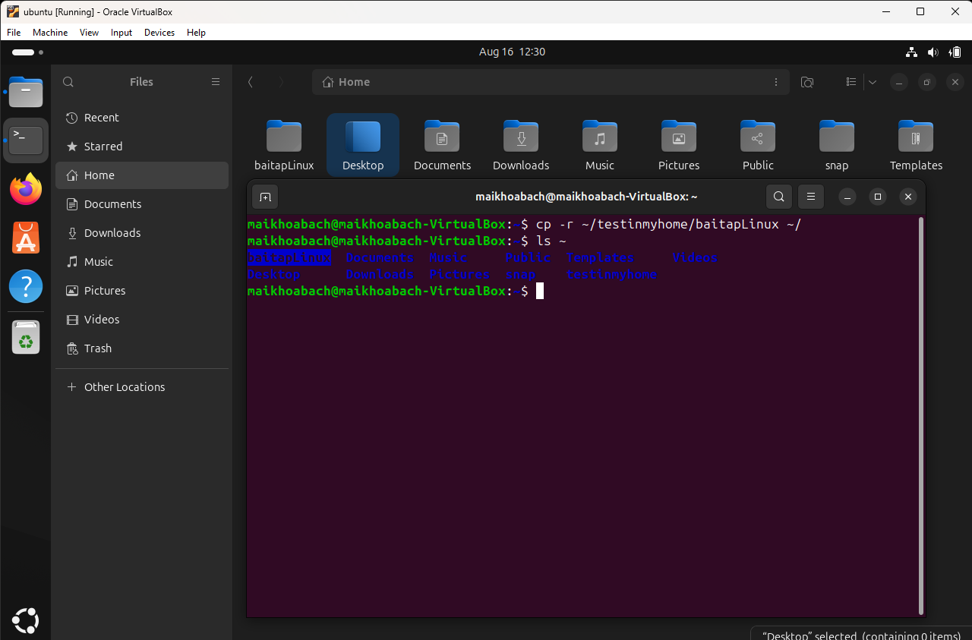
Hình 28: Copy thư mục baitapLinux ra thư mục chủ

l. Chuyển tên thư mục testinmyhome thành Mai Khoa Bách

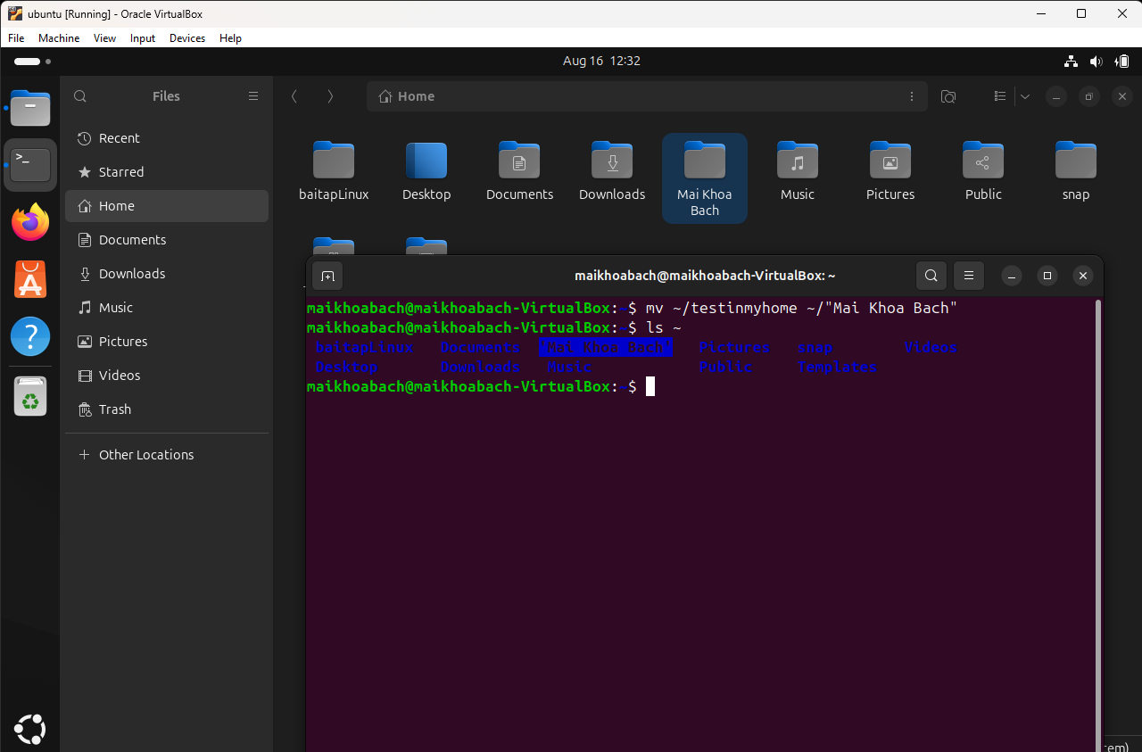
Hình 29: Đổi tên thư mục testinmyhome thành Mai Khoa Bach

m. Xóa thư mục baitapLinux trong thư mục mang tên em.

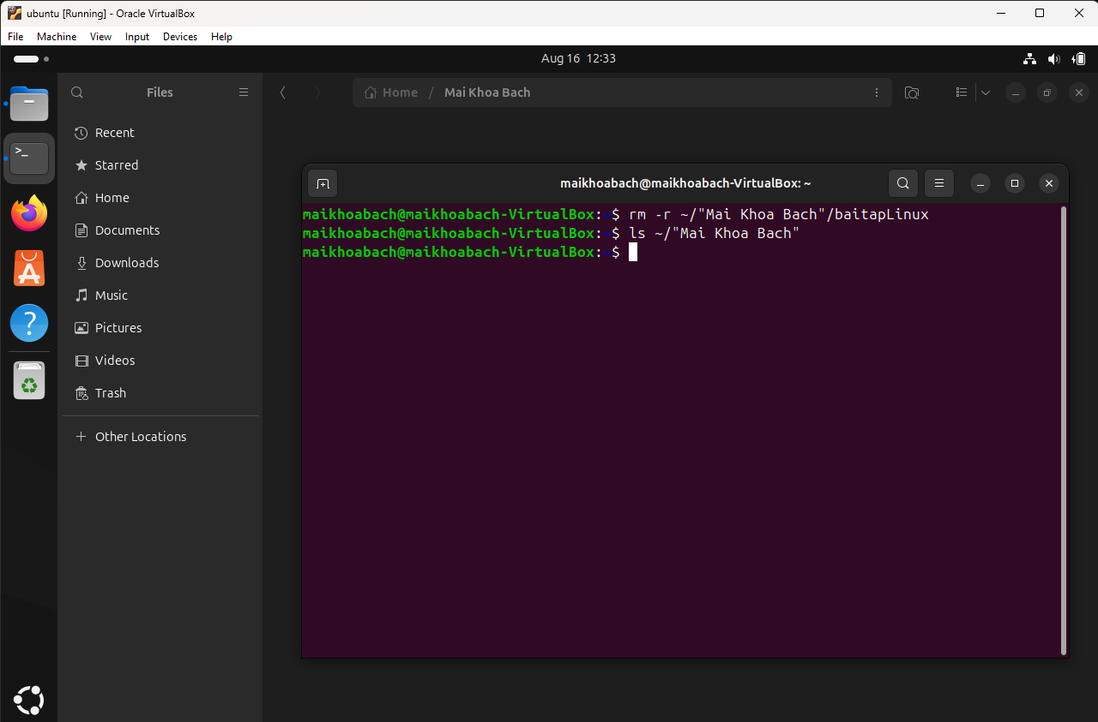
Hình 30: Xóa thư mục baitapLinux trong thư mục Mai Khoa Bach

3. Xem file /etc/hosts bằng nhiều công cụ

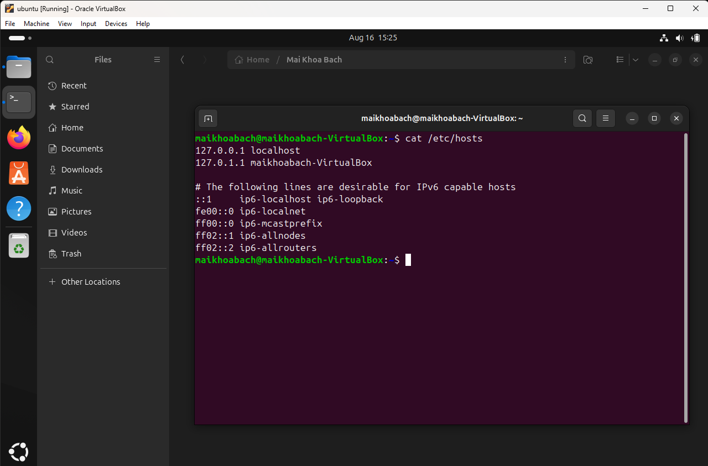
Hình 31: Xem file /etc/hosts

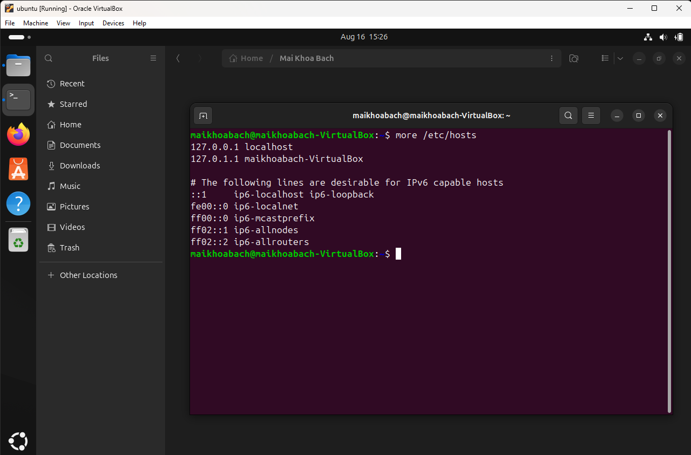
Hình 32: Xem file /etc/hosts

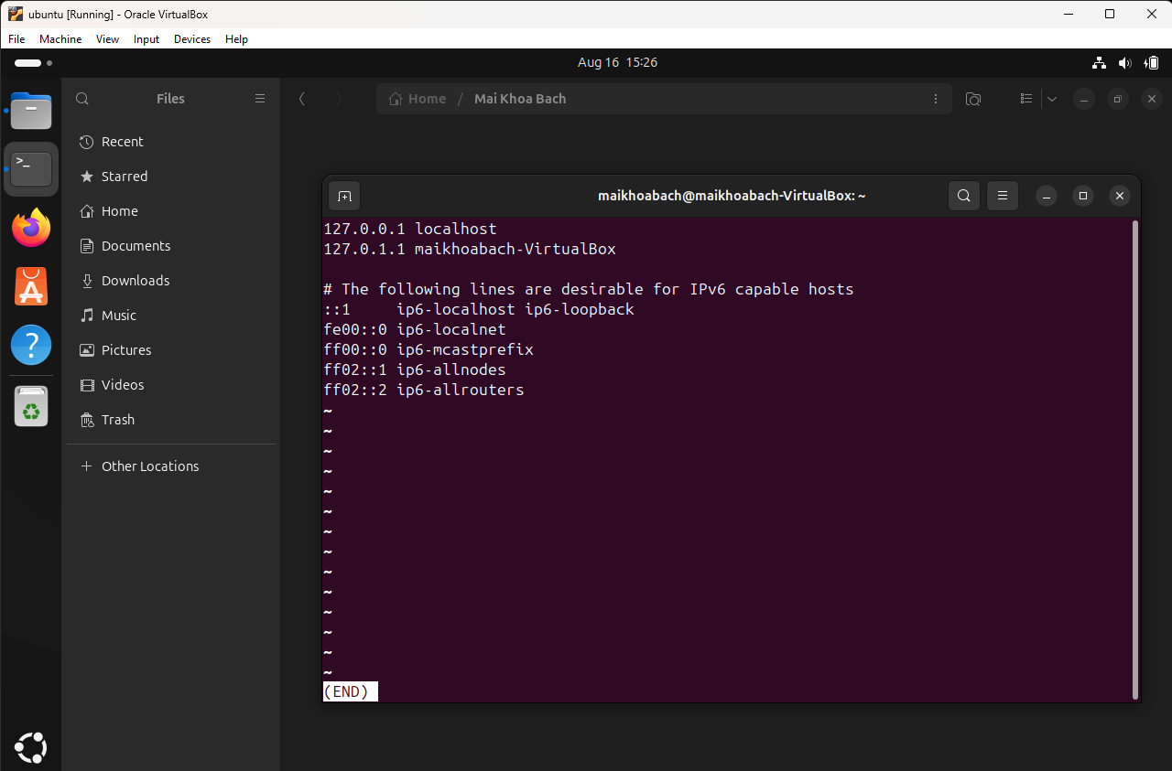
Hình 33: Xem file /etc/hosts

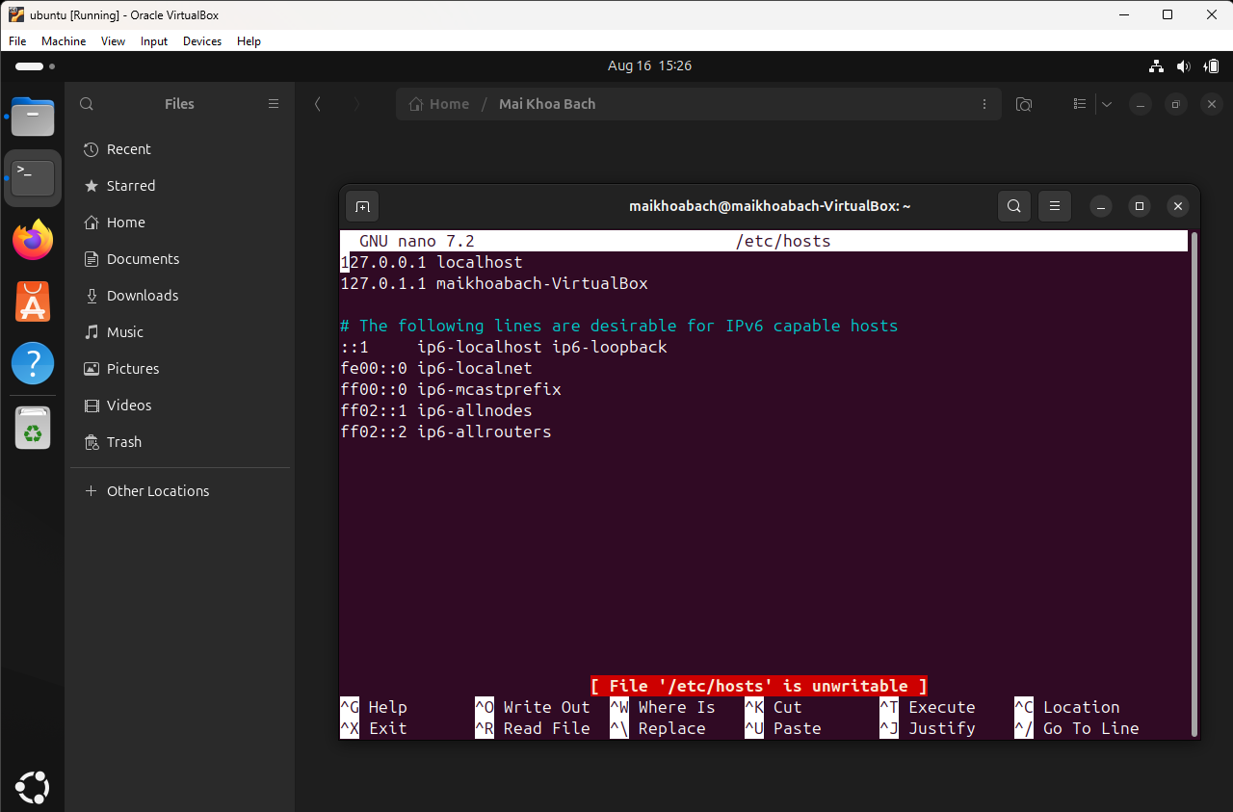
Hình 34: Xem file /etc/hosts

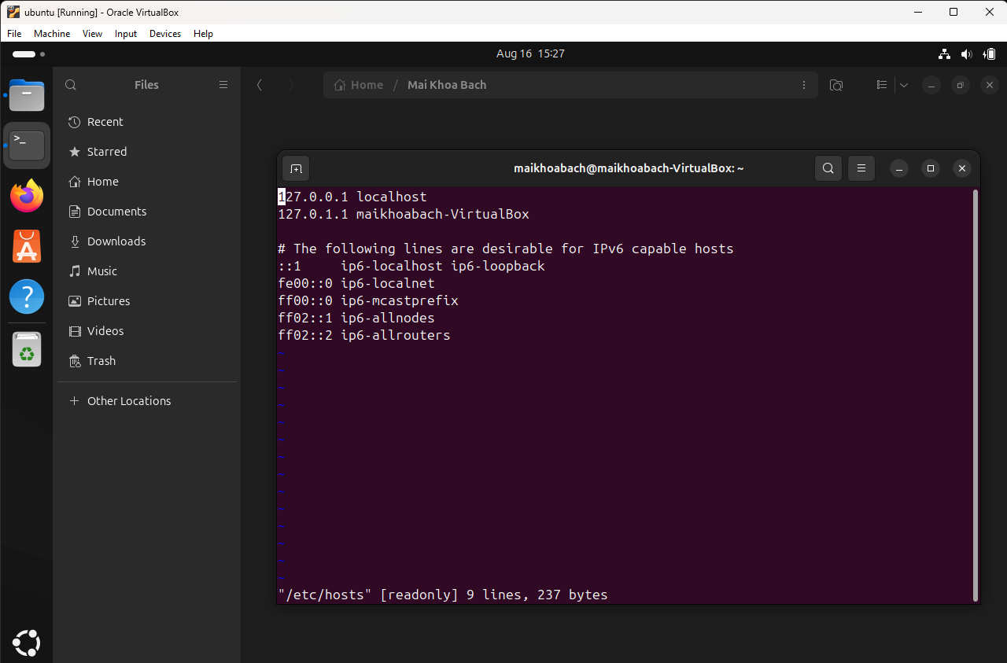
Hình 35: Xem file /etc/hosts

4. Xem file /etc/adduser.conf theo trang và copy về Lab1 trong home

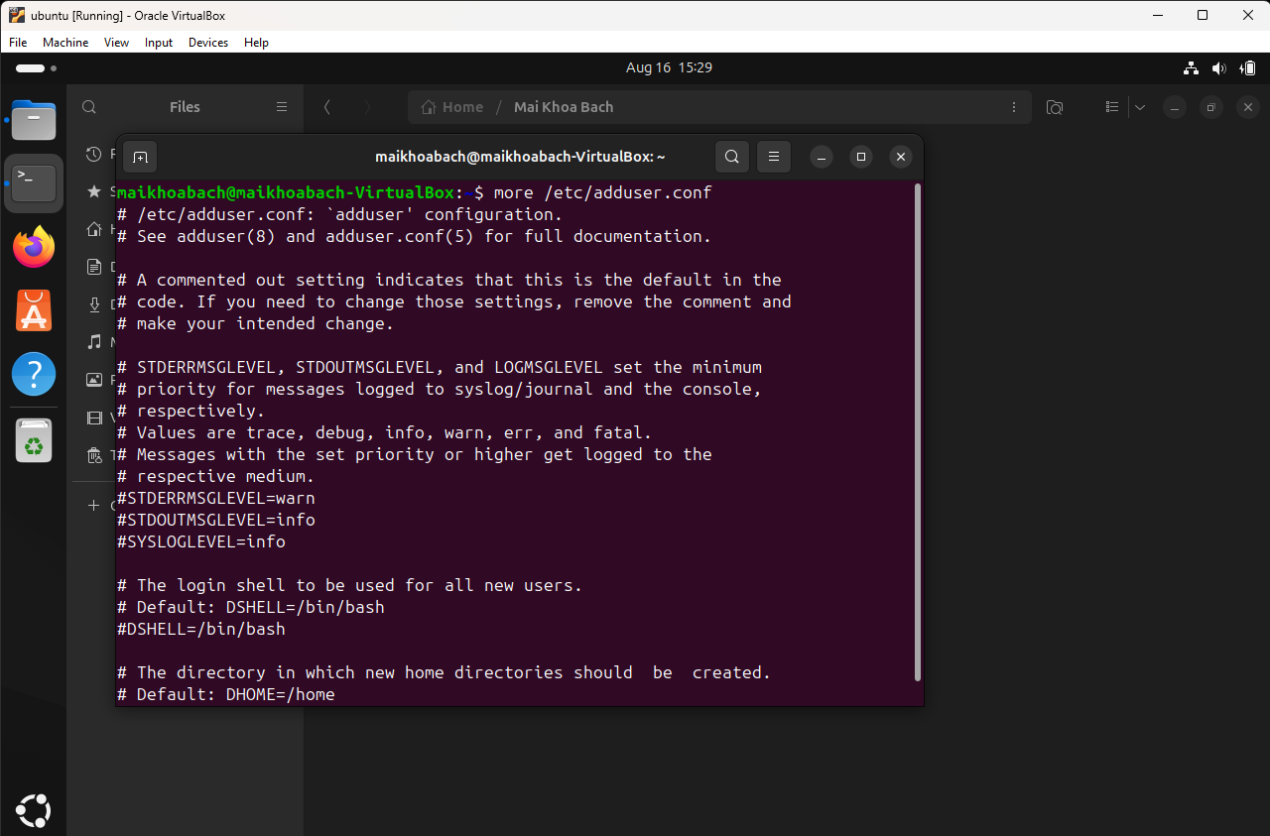
Hình 36: Xem file /etc/adduser.conf theo trang

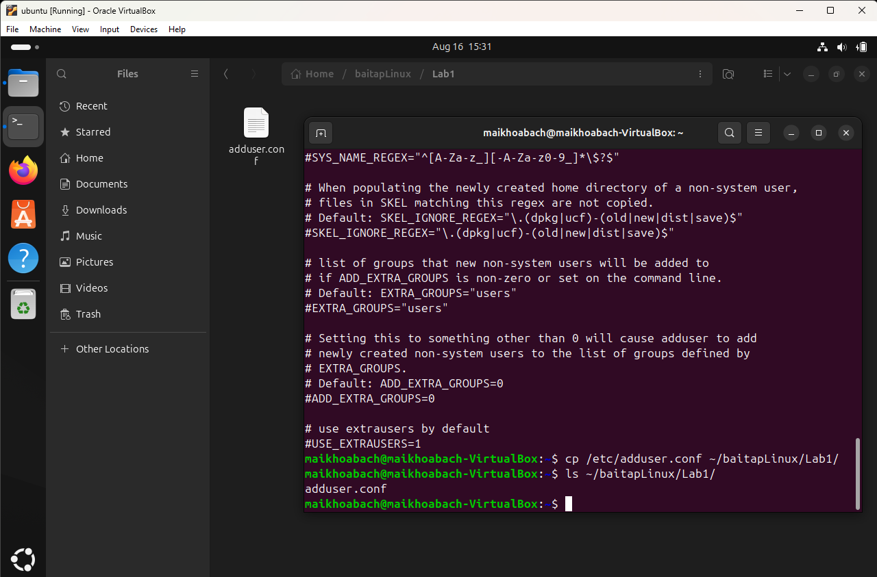
Hình 37: Copy về Lab1 trong home

5. Thực hiện lệnh sao cho gõ ít phím nhất có thể

a. cat /etc/host
- Gõ: c a t <Space> / e <Tab> h o <Tab> s <Enter>

b. cat /etc/adduser.conf
- Ấn mũi tên lên để lấy lại lệnh trên rồi sửa hosts thành adduser.conf
- Hoặc gõ: c a t <Space> / e <Tab> a d <Tab> <Enter>

c. cd/home/<sinhvien>/Downloads
- Gõ: c d <Space> ~ / D o w <Tab> <Enter>

d. basename /usr/share/doc/
- Gõ: b a s e n a <Tab> / u <Tab> s h <Tab> d o c / <Enter>

6. Tạo file văn bản cadao1 trong home

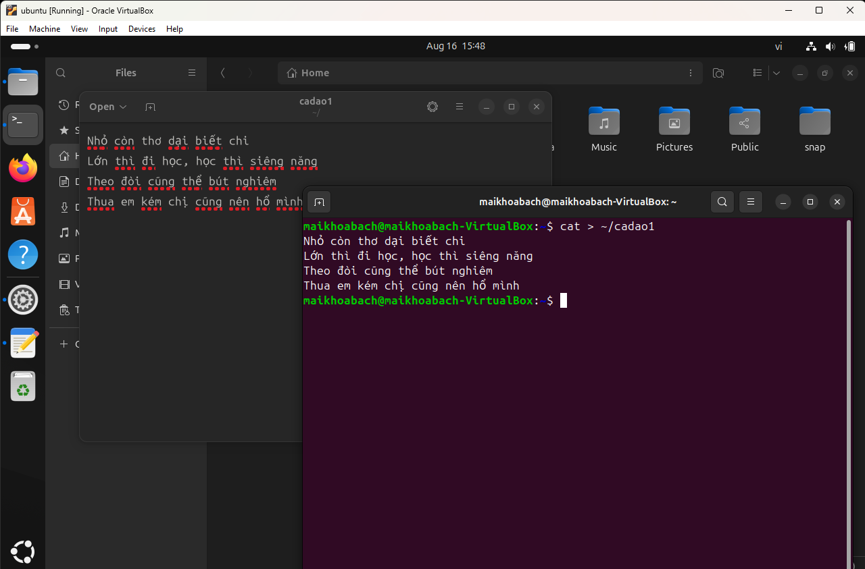
Hình 38: Tạo file cadao1 trong home

7. Tạo file cadao2, xem quyền và nối 2 file thành cadao rồi siết quyền

a. Tạo file cadao2

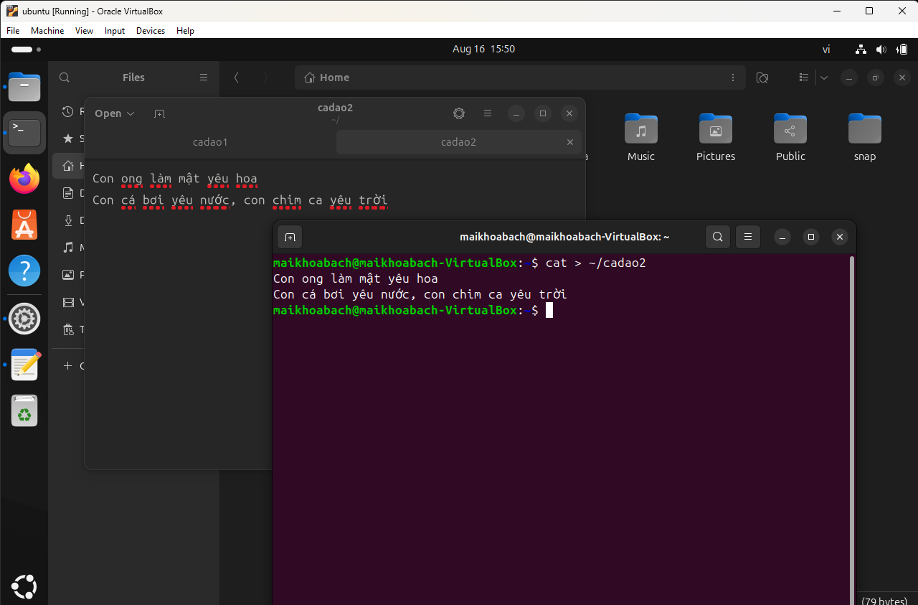
Hình 39: Tạo file cadao2 trong home

b. Xem thông tin về phân quyền

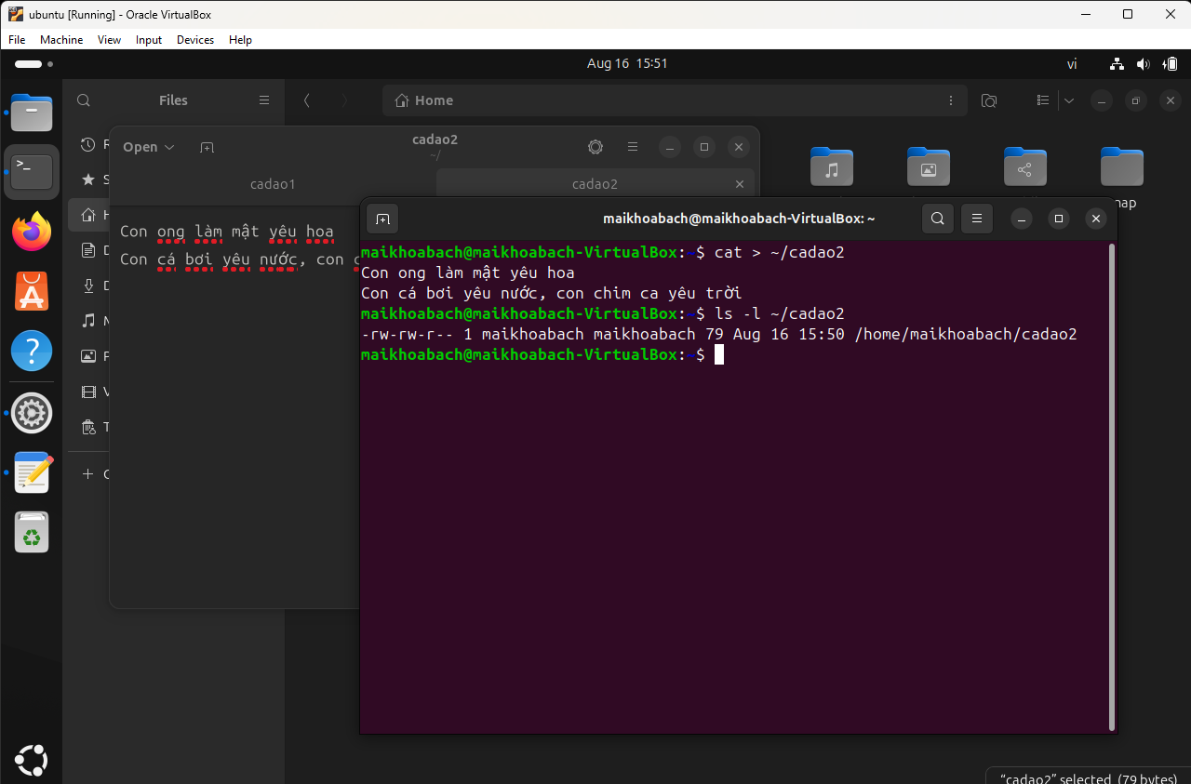
Hình 40: Xem thông tin về phân quyền của cadao2

c. Nối 2 file thành file cadao

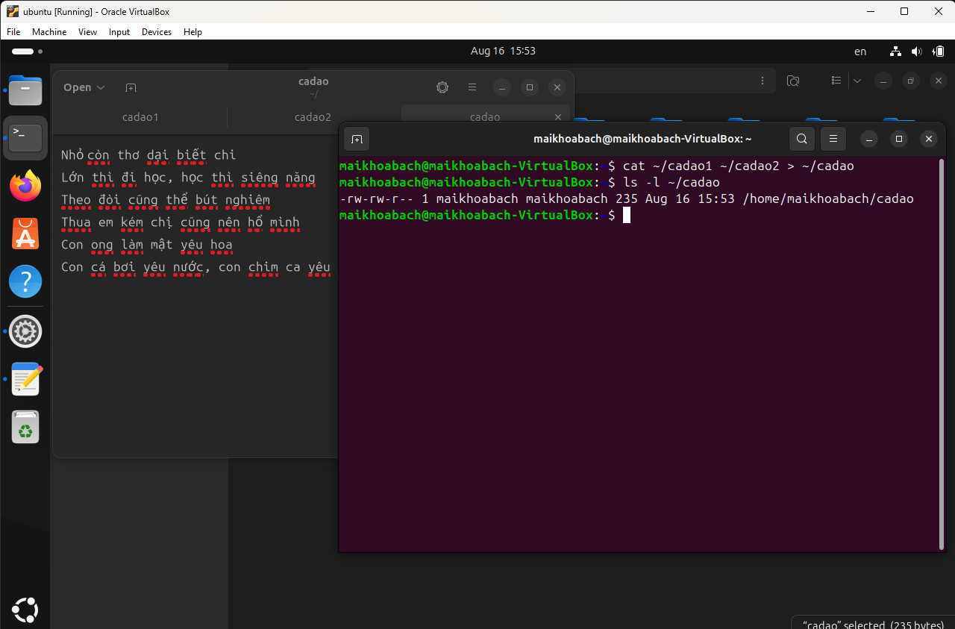
Hình 41: Nối 2 file thành file cadao

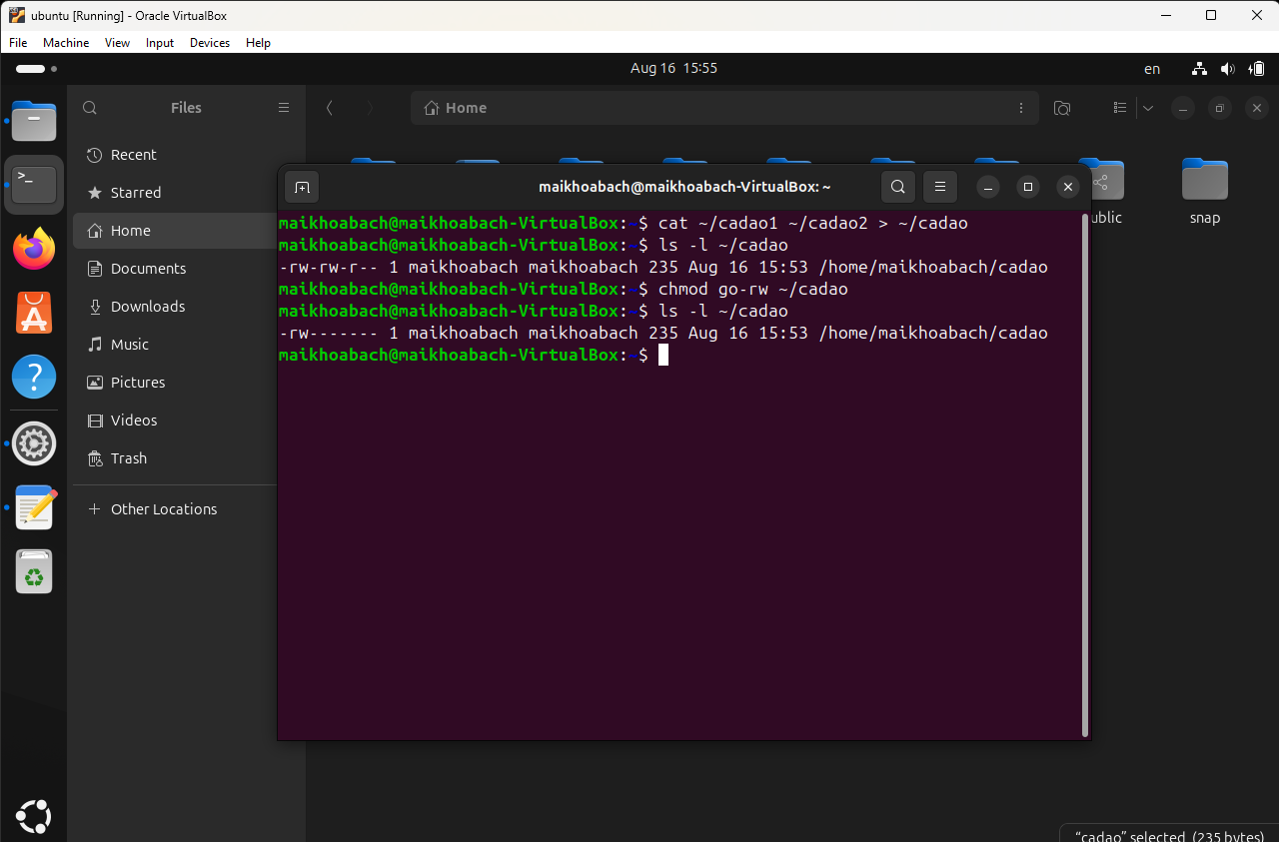
Hình 42: Thay đổi quyền file cadao

8. Dùng sudo với /home/sharedFolder
Tạo thư mục và file

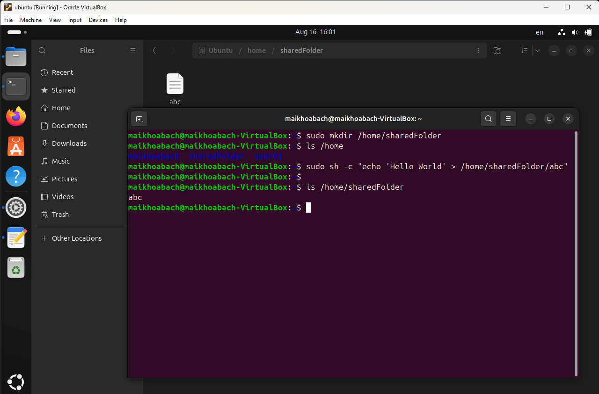
Hình 43: Tạo thư mục và file cần thiết

a. Bỏ quyền đọc của others trên thư mục
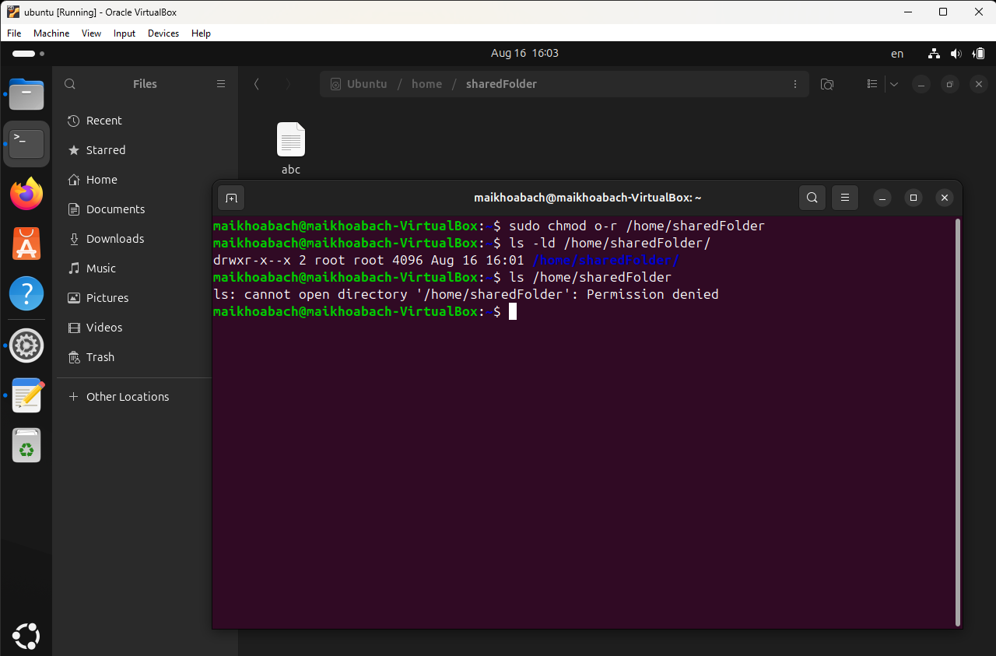
Hình 44: Bỏ quyền đọc của others
- Hệ thống báo Permission denied khi yêu cầu mở thư mục /home/sharedFolder

b. Bỏ quyền thực thi của others
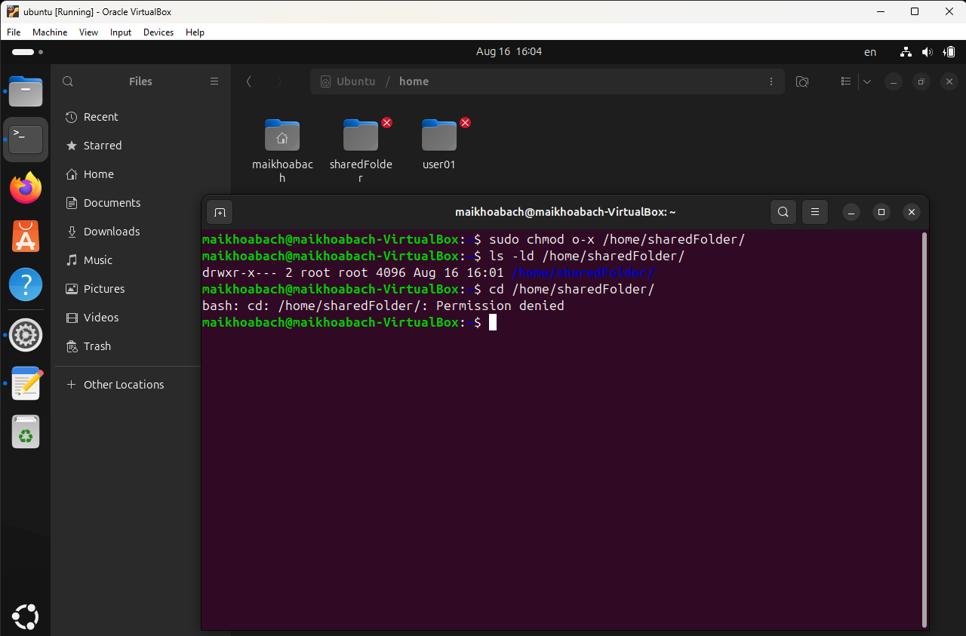
Hình 45: Bỏ quyền thực thi của others

- Hệ thống báo Permission denied khi cố gắng đi vào thư mục /home/shareFolder/

c. Thêm quyền ghi cho others
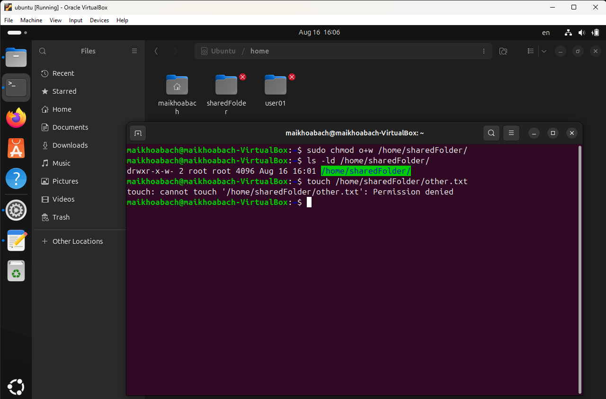
Hình 46: Thêm quyền ghi cho others
- Hệ thống vẫn báo Permission denied vì để tạo/xóa trong thư mục cần cả quyền ghi và thực thi.

d. Thêm lại quyền thực thi
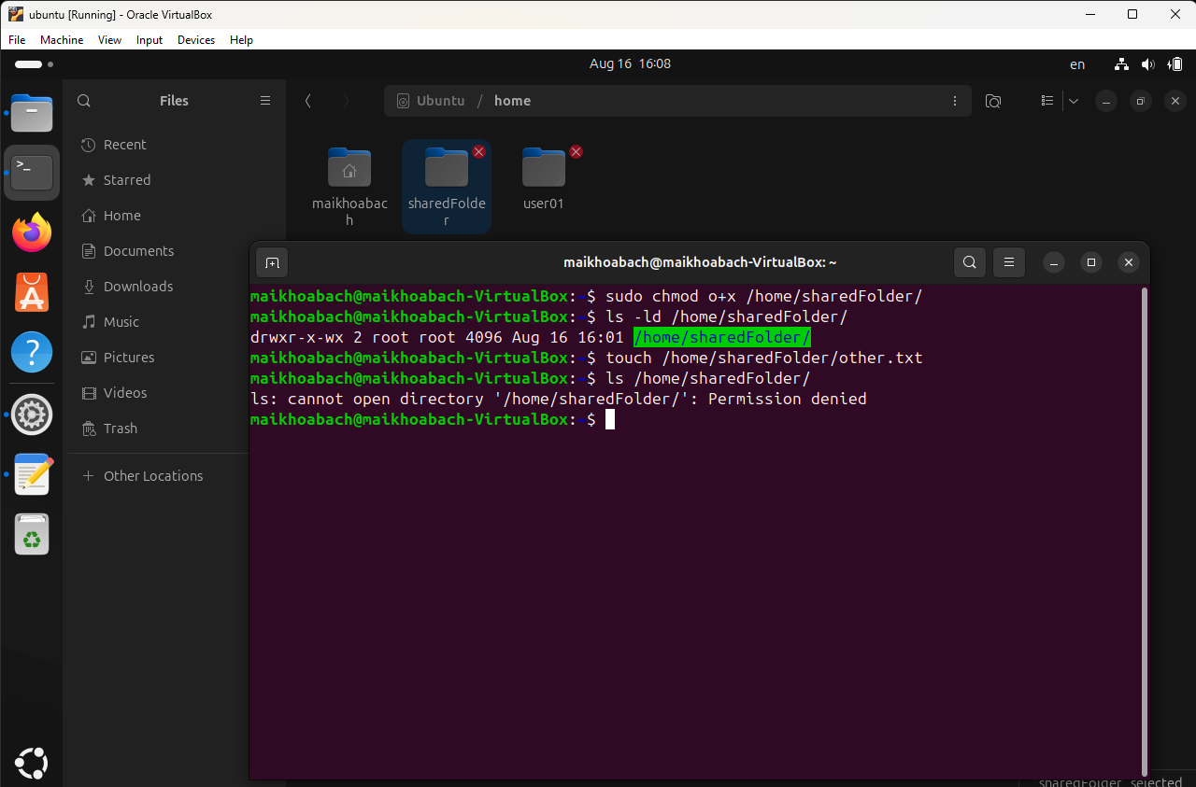
Hình 47: Thêm quyền thực thi cho others

- Lần này đã tạo file trong /home/sharedFolder/ thành công nhưng không xem được cho không có quyền đọc.

e. Có xem được bằng ls không?
- Do thư mục chỉ có quyền ghi và quyền thực thi, chưa có quyền đọc cho nên không thể xem được bằng lệnh ls. Để xem được, cần thêm quyền đọc cho thư mục.

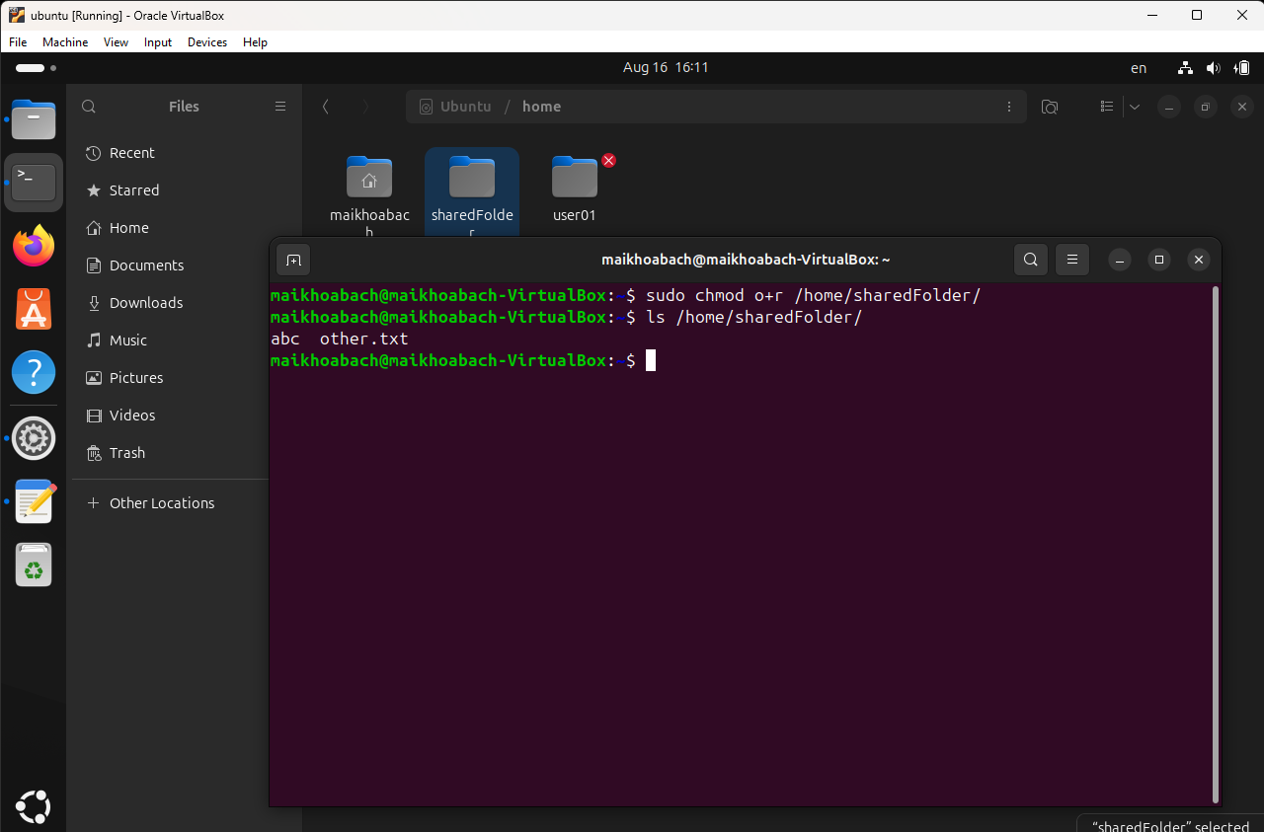
Hình 48: Kiểm tra phân quyền của thư mục

